Slovenská technická univerzita v Bratislave

FAKULTA INFORMATIKY A INFORMAČNÝCH TECHNOLÓGIÍ

Bc. Michal Ševčík

**[Klasifikátor binárnych deskriptorov](https://147.175.146.86/project/show/5560)**

Diplomová práca

**Študijný program: Informačné systémy**

**Študijný odbor: 9.2.6 Informačné systémy**

**Miesto vypracovania: Bratislava, Slovensko**

**Vedúci diplomovej práce: Ing. Ján Kvak**

**Máj, 2015**

ANOTÁCIA

Slovenská technická univerzita v Bratislave

FAKULTA INFORMATIKY A INFORMAČNÝCH TECHNOLÓGIÍ

Študijný program: Informačné systémy

Autor: Bc. Michal Ševčík

Diplomový projekt: Klasifikátor binárnych deskriptorov

Vedenie diplomového projektu: Ing. Ján Kvak

Máj 2015

Cieľom tejto diplomovej práce je výskum existujúcich klasifikátorov použiteľných v oblasti rozpoznávania obrazu. Zameriava sa hlavne na tie klasifikátory, ktoré dokážu pracovať s binárnymi deskriptormi. Tieto klasifikátory sú v práci bližšie opísané. Výsledok práce je nájdenie a prispôsobenie klasifikátora, ktorý by dosahoval dobré výsledky pri použití v prostredí real-time. Spomenuté sú taktiež výsledky klasifikácie pri rôznych konfiguráciách. Hlavne sa opisuje ich úspešnosť a rýchlosť ktoré dosiahli.

ANNOTATION

Slovak University of Technology Bratislava

FACULTY OF INFORMATICS AND INFORMATION TECHNOLOGIES

Degree Course: Information systems

Author: Bc. Michal Ševčík

Diploma project: Classification of binary descriptors

Supervisor: Ing. Ján Kvak

2015, May

The focus of this diploma thesis is to research the existing image classifiers. It focuses mainly on those classifiers that work with binary descriptors. These classifiers are further described in the work. The output of the work is a classifier that will achieve good results while used in a real-time environment. It also contains results of the classifier with different configurations. It is describing mainly the success and the speed.

Slovenská technická univerzita v Bratislave  
**FAKULTA INFORMATIKY A INFORMAČNÝCH TECHNOLÓGIÍ**

**Klasifikátor binárnych deskriptorov**

Študijný program: Informačné systémy

Autor: Bc. Michal Ševčík

Vedenie diplomového projektu: Ing. Ján Kvak

Máj 2015

Cieľom tejto diplomovej práce je výskum existujúcich klasifikátorov použiteľných v oblasti rozpoznávania obrazu. Zameriava sa hlavne na tie klasifikátory, ktoré dokážu pracovať s binárnymi deskriptormi. Tieto klasifikátory sú v práci bližšie opísané. Výsledok práce je nájdenie a prispôsobenie klasifikátora, ktorý by dosahoval dobré výsledky pri použití v prostredí real-time. Spomenuté sú taktiež výsledky klasifikácie pri rôznych konfiguráciách. Hlavne sa opisuje ich úspešnosť a rýchlosť ktoré dosiahli.

Slovenská technická univerzita v Bratislave  
**FAKULTA INFORMATIKY A INFORMAČNÝCH TECHNOLÓGIÍ**

**Classification of binary descriptors**

Degree Course: Information systems

Author: Bc. Michal Ševčík

Supervisor: Ing. Ján Kvak

2015, May

The focus of this diploma thesis is to research the existing image classifiers. It focuses mainly on those classifiers that work with binary descriptors. These classifiers are further described in the work. The output of the work is a classifier that will achieve good results while used in a real-time environment. It also contains results of the classifier with different configurations. It is describing mainly the success and the speed.

*Ďakujem Ing. Jánovi Kvakovi za stálu ochotu, rady a večný optimizmus ako aj za čas, ktorý mi venoval pri písaní mojej práce.*

Prehlásenie

Čestne prehlasujem, že diplomovú prácu som vypracoval samostatne pod odborným dohľadom vedúceho diplomového projektu.

Bratislava, Máj 2015

Michal Ševčík

**Obsah**

1. Úvod 1

2. Analýza 2

2.1. Klasifikátor 2

2.2. Trénovacia množina 3

2.3. Dáta pod dohľadom/ bez dohľadu 3

3. Deskriptory 4

3.1. Binárne deskriptory 4

3.3. Vyhodnotenie binárnych deskriptorov 9

4. Algoritmy klasifikácie 12

4.1. Nearest Neighbours (k-nearest neighbours) 12

4.1.1. Vzdialenostné metriky 14

4.1.2. Výhody a nevýhody k-NN 15

4.2. Naive Bayes Klasifikátor 17

4.2.1. Výhody Naive Bayes Klasifikátora 17

4.2.2. Generatívny klasifikátor -Trieda priorít 19

4.2.3. Naive Bayes predpoklad 20

4.2.4. Prístupy Naive Bayes klasifikátora 21

4.3. Semi-Naive Bayes 22

4.3.1. Trénovanie fern-u 23

4.4. Rozhodovacie stromy 25

4.4.1. Trénovanie 26

4.4.2. Výhody a nevýhody rozhodovacích stromov 27

4.5. Náhodné lesy 28

4.5.1. Porovnanie výkonu pri použití viacerých stromov 29

4.5.2. Porovnanie náhodných lesov a fern-ov 30

5. Návrh 31

6. Implementácia 32

6.1. Postup implementácie 33

6.2. Semi-Naive Bayes podľa článku [4] 34

6.2.1. Inicializácia 34

6.2.2. Trénovanie klasifikátora 34

6.2.3. Rozpoznávanie 37

6.3. Naive-Bayes 38

7. Testovanie 42

8. Záver 49

9. Literatúra 50

Príloha A: Používateľská príručka 52

Príloha B: Obsah CD 55

Skratky

k-NN k-Nearest Neighbours

MLE Maximum Likehood Estimation

FAST Features from Accelerated Segment Test

SURF Speeded Up Robust Feature

BRIEF Binary Robust Independent Elementary

Features

ORB Oriented FAST and Rotated BRIEF

SIFT Scale Invariant Feature Transform

FREAK Fast Retina Keypoint

BRISK Binary Robust Invariant Scalable Keypoints

RANSAC Random Sample Consensus

OpenCV Open Computer Vision library

LDA Linear Discriminant Analysis

PCA Principal Component Analysis

1. Úvod

Ako sa technológie vyvíjajú, programy sa stávajú viac sofistikované a majú tendenciu byť autonómnymi. Odvetvie umelej inteligencie sa zaoberá vytváraním inteligentného agenta, schopného pozorovať prostredie. Z tohto pozorovania sa program snaží vyvodiť najlepšie riešenie situácie. Aby získal údaje o vonkajších podnetoch, potrebuje senzory ako sú mikrofón, kamera atď., ktoré premenia vonkajšie podnety na dáta. Pri pozorovaní vonkajšieho prostredie kamerou, musí program spracovať dáta, ktoré vidí pred sebou. Typický príklad je identifikácia a rozpoznanie ŠPZ značiek pred vchodom automobilov do garáži nákupných stredísk alebo automobily, ktoré sú autonómne od spoločnosti Google. Ide o snahu zautomatizovať automobilovú dopravu, kedy človek len zadá cieľový bod a automobil sa tam automaticky dostane. No na ceste sa môžu nachádzať rôzne nečakané prekážky. Na tieto prekážky musí automobil reagovať v čo najkratšom čase.

Známe existujúce deskriptory ako SIFT sa používajú v počítačoch, ktoré sú v dnešnej dobe veľmi výkonné a stále majú tendenciu sa stať ešte výkonnejšími. No nastala éra mobilných telefónov, ktoré disponujú takými hardware parametrami, ktoré mali počítače pred pár rokmi. Ľudia sa snažia nahradiť v teréne počítače za mobilné zariadenia. Výkon týchto mobilných zariadení však nie je taký ako pri klasických počítačoch a výpočty trvajú dlhší čas. Preto boli vytvorené binárne deskriptory, ktoré sú výpočtovo jednoduchšie a taktiež zaberajú v zariadeniach menej pamäťového miesta.

1. Analýza

Pri rozpoznávaní obrazu - klasifikácií, sa využíva strojové učenie. Strojové učenie je to, že program sa naučí sám klasifikovať čo na obrázku, ktorý práve sníma, vidí. Ide o transformáciu prijatých dát na informácie. Program sa z týchto informácií naučí rozpoznávať jednotlivé objekty z obrázkov. Rozpoznávanie pracuje na princípe vyhodnotenia nájdeného objektu, ktorý sa potom spracuje a porovná. Porovnáva sa s trénovacou množinou a ako výsledok sa berie ten objekt, na ktorý sa neznámy objekt najviac podobá. Aby sme našli objekt na ktorý sa objekt najviac podobá, používame klasifikátor, ktorý ho rozpozná [1].

* 1. Klasifikátor

Klasifikátor je funkcia f, ktorá mapuje vložený vektor príznakov $x ∈X$ na výstupnú triedu $y ∈\left\{1,…,C\right\},$ kde X je Trénovacia množina. Tento základný prístup klasifikátorov vysvetlí obrázok. [1]

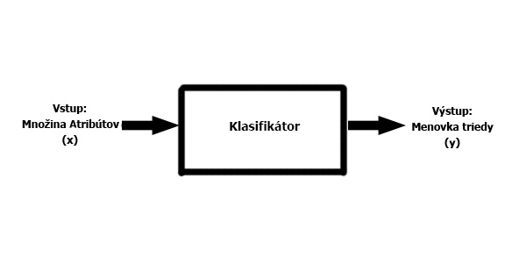

Obrázok Proces klasifikácie [1]

* 1. Trénovacia množina

Pri rozpoznávaní sú získané dáta predspracované na príznaky. Aby sme získali správne výstupy (rozpoznanie objektu) používame algoritmy strojového učenia. Tieto algoritmy analyzujú zozbierané dáta. Jednou z metrík určujúcich úspešnosť klasifikátora je veľkosť trénovacej množiny.[1] Rozpoznávanie prebieha tak, že sa nasníma neznámy objekt. Tento objekt sa rozpozná podľa klasifikácie čŕt a trénovacej množiny, ktorá ho naučila klasifikovať vlastnosti, podľa získaných čŕt. Môže nastať situácia, že odhad nebude postačujúci. V tomto prípade sa môže zvýšiť počet objektov v trénovacej množine, alebo sa zvolí iný klasifikátor a proces klasifikácie sa zopakuje.

* 1. Dáta pod dohľadom/ bez dohľadu

Dáta v trénovacej množine môžu byť označené menovkami (meno, vek,..) alebo neoznačené. Pri označených údajoch ide o dáta s dohľadom.[1] Tieto dáta sa posielajú klasifikátoru aj s nejakým údajom, ktorý ich opisuje. Učenie klasifikátora, ktorý sa učí s dátami s dohľadom, sa nazýva učenie s učiteľom. Môže ísť o kategorické učenie s učiteľom, kedy sa asociuje názov k objektu (meno k rozpoznávanej tvári), alebo dáta môžu mať číselné alebo usporiadané menovky (vek k rozpoznávanej tvári). Ak dáta majú menovky v podobe mien (kategórie), tak hovoríme že ide o klasifikáciu. Ak menovky sú číselné, hovoríme že ide o regresiu. Učenie môže byť jedno k jednému: párovanie menoviek s dátovými vektormi, alebo môže ísť o odložené učenie (zosilnené učenie).[1]

Pri zosilnenom učení, sa používa dátová menovka[1] (taktiež nazývaná odmena alebo trest). Rozpoznávanie prebieha tak, že systém získa oneskorený signál (odmenu alebo trest) a podľa toho sa snaží odvodiť ďalšie kroky pre rozpoznávanie. Učenie s učiteľom môže mať takisto čiastočne menovky, kde niektoré menovky chýbajú alebo sú zlé. Ide o tzv. semi supervised učenie. Väčšina algoritmov strojového učenia rieši jednu alebo dve situácie z opísaných. Napríklad algoritmy strojového učenia môžu riešiť klasifikáciu ale nie regresiu, algoritmy dokážu robiť semi supervised učenie, ale nie zosilnené učenie, algoritmus dokáže pracovať s číselnými dátami, ale nie s kategorickými súčasne. [1]

Ďalšie z algoritmov rozpoznávania pracujú nad dátami, ktoré nie sú pod dohľadom, sú neopísané. Ide len o zistenie čí skúmané dáta spadajú do skupín. Skupina týchto algoritmov sa volá clusteringové algoritmy. Cieľom je zoskupiť neoznačené dátové vektory, ktoré sú si podobné.[1]

1. Deskriptory

Za deskriptory v počítačovom videní sú považované opisy význačných bodov tzv. keypointov v obrázkoch. Na nájdenie význačných bodov sa využívajú algoritmy detekcie význačných bodov, ktorého výstupom sú pixelové koordináty význačných bodov a tým aj význačných miest – plôch. Príkladom význačného bodu je hrana na obrázku kde je ostrý prechod. Pre získanie informácií o týchto plochách je potrebné ich opísať pomocou deskriptorov. Existuje množstvo algoritmov, ktoré sa sústredia na opis týchto bodov.

* 1. Binárne deskriptory

Binárne deskriptory sa skladajú z troch základných krokov [18]:

* Zozbieranie bodov z okolia význačného bodu.
* Získanie informácií o orientácií – natočenia bodov a normalizácia tohoto natočenia
* Vytvorenie párov z bodov

Jedným z dôvodu vzniku binárnych deskriptorov sú stúpajúce počty obrázkov v databázach, ktoré sú spracované menej výkonnými mobilnými zariadeniami. Preto je snaha aby tieto zariadenia boli nie len presné, ale dĺžka trvania výpočtov znesiteľná. Na základe spomenutých faktorov prinášajú binárne deskriptory riešenie a alternatívu k známym deskriptorom ako je SIFT a SURF, ktoré pracujú s pohyblivou desatinnou čiarkou a tým je výpočet náročnejší. Podľa výskumov binárne deskriptory ponúkajú veľmi podobný rozpoznávací výkon pričom je zredukovaná veľkosť dát a jeho výpočtová cena.[18]

BRIEF

Binárny deskriptor BRIEF pracuje na jednoduchom porovnávaní intenzít dvoch bodov pričom týchto porovnávaní je viac. Výsledkom je binárny reťazec, ktorý opisuje význačný bod. Pre porovnanie deskriptora BRIEF s inými deskriptormi:

* SIFT využíva 128 dimenzií pre vektor na deskriptor a spomínané čísla s pohyblivou desatinnou čiarkou, zaberá približne 512 bytov.[1]
* SURF podobne potrebuje minimálne 256 bytov pre vektor so 64 dimenziami.[1]

Všetky tieto dimenzie nie sú potrebné pre rozpoznávanie. Preto ich možno odľahčiť a skomprimovať pomocou viacerých metód ako sú PCA, LDA dokonca pomocou hashovania – LSH. Tieto metódy sa teda využívajú na kompresiu z čísel s pohyblivou desatinnou čiarkou na binárne reťazce. Tieto binárne reťazce sa využívajú na rozpoznávanie – mapovanie nájdených význačných bodov (príznakov) za pomoci Hammingovej vzdialenosti. Toto zabezpečuje zrýchlenie nájdenia zhôd, keďže použitie Hammingovej vzdialenosti je jednoduchá procesorová inštrukcia XOR a následný počet jednotkových bitov. Tento spôsob je veľmi rýchly v moderných procesoroch využívajúcich sadu SSE inštrukcií. Avšak ako prvé treba tieto deskriptory nájsť a až potom je možne využiť jednu z metód konverzie do binárneho reťazca.

Deskriptor BRIEF prichádza ako zjednodušenie získania binárnych reťazcov bez potreby konverzie – získania binárneho reťazca priamo, a ide o prvý binárny deskriptor, ktorý bol prezentovaný v roku 2010.

Na opis význačného bodu nepoúživa BRIEF žiaden vzor pre výber vzoriek, ale využíva náhodný prístup. Aby sa mohol vybudovať BRIEF deskriptor veľkosti n, treba n párov ( $x_{i},y_{i})$ a podľa autorov existuje 5 spôsobov ako tieto páry - dva vektory X,Y vybudovať:

1. X a Y sú náhodné vybrané
2. X a Y sú náhodne vybrané pomocou Gaussovského rozloženia čo znamená, že body z okolia stredu význačného bodu sú preferované
3. X a Y sú náhodné vybrané pomocou Gaussovského rozloženia, pričom body vektora X sú vybrané zo štandardtnou odchýlkou 0.04 $S^{2}$* a body Y sú vybrané pomocou Gaussovského rozloženia – každý bod vo vektore Y je vybraný s priemerom bodov vektora X a štandardnou odchýlkou 0.01 $S^{2}$* .
4. X a Y sú náhodné vybrané pomocou mriežky
5. Vektor X je naplnený hodnotami (0,0) a Y všetkými možnými hodnotami z mriežky

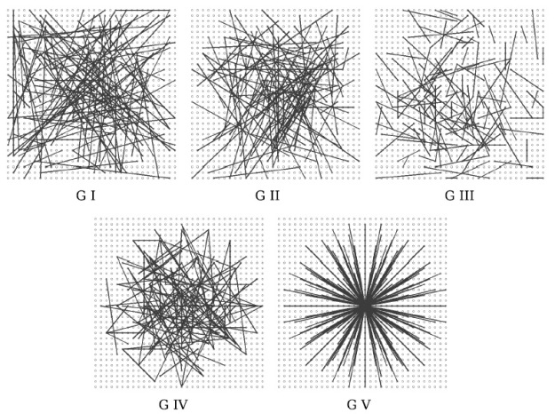

Obrázok 2 vzor na výber vzoriek z okolia význačného bodu pre deskriptor BRIEF [19]

ORB

ORB deskriptor je veľmi podobný BRIEF deskriptoru, ale líši sa v dvoch základných bodoch.

* ORB rieši orientáciu jednotlivých bodov, vďaka čomu sa stáva invariantný voči natočeniu.[18]
* ORB používa učenie sa na výber optimálnych vzorkovacích párov – BRIEF funguje na úplne náhodnom princípe výberu týchto bodov.[18]

BRISK

Deskriptor BRISK sa líši od deskriptorov ORB a BRIEF vo vzore zbierania bodov z okolia význačného bodu. Tento vzor bol ručne vytvorený a je konštantný. Ide o sústredné kruhy:

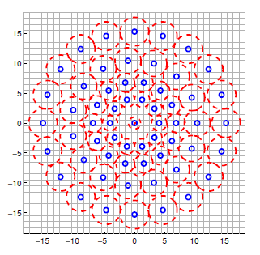

Obrázok 3 Vzor na vyhľadávanie význačných bodov [12]

Pri zbieraní bodov z každého miesta odberu vzoriek (Sampling point), sa zoberie malé okolie tohto bodu, a aplikuje sa Gaussov vyhladzovací filter. Z obrázku možno vidieť, že červené okolie znázorňuje odchýlku Gaussovho filtra pre každý bod vybranej vzorky.[18]

Pri používaní tohto spôsobu výberu vzoriek, rozdeľujú sa páry medzi krátke páry (short pairs) a dlhé páry (long pairs). Krátke páry su tie, ktorých vzdialenosť je menšia ako určitý threshold (d_max) a naopak dlhé páry sú také, ktorých vzdialenosť je väčšia ako iný threshold (d_min) a všeobecne platí: d_min > d_max takže žiaden pár nemôže byť klasifikovaný ako dlhý a krátky zároveň. Dlhé páry slúžia na získanie orientácie a krátke na porovnávanie intenzít, ktoré vytvárajú deskriptor ako aj pri deskriptore BRIEF a ORB.[18]

Príklad tvorby krátkych párov:

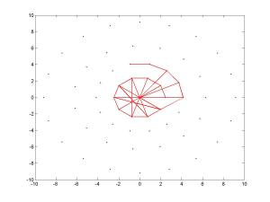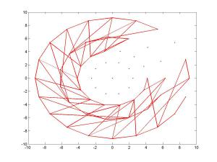

Obrázok 4 Tvorba párov [12]

FREAK

FREAK deskriptor je podobný BRISK deskriptoru z pohľadu vzoru na získavanie vzoriek. Ide taktiež o vzor, ktorý je pevne stanovený. Podobnosť je aj pri deskriptore ORB, pretože používa strojové učenie pri získavanie množiny párov. FREAK disponuje aj mechanizmom na určenie rotácie, ktorý je podobný deskriptoru BRISK [12].

Vzor, ktorý sa používa na výber vzoriek sa nazýva retina mriežka (retina sampling grid), ktorá je taktiež kruhového tvaru (BRISK) pričom majú tieto kruhy hustejšie zastúpenie pri strede bodu. Hustota sa znižuje vzdialením sa od stredu:

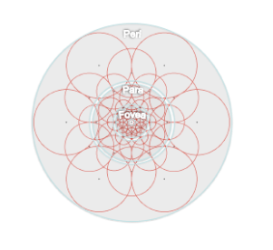

Obrázok 5 Retina vzor [12]

Každá vzorka bodu je vyhladená Gaussovým filtrom, kde rádius kruhu znázorňuje veľkosť štandardnej odchýlky. Na obrázku možno vidieť rozloženie receptívneho pola cez retinu.

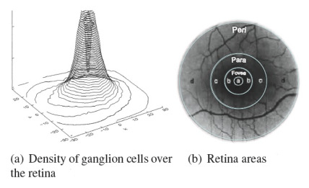

Obrázok 6 Hustota výberu bodov [12]

* 1. Vyhodnotenie binárnych deskriptorov

Výkony jednotlivých deskriptorov boli testované na dvoch datasetoch. Prvý je The Oxford data set [10] a druhý The Stanford Mobile Visual Search (SMVS) [11]. Prvý dataset obsahuje osem rôznych scén, kde každá obsahuje jednu zo zmien: jas, zmena bodu z ktorého bol obraz snímaný, rotácia, škála a rozmazanie. SMVS dataset obsahuje 3300 obrázkov pre 1200 tried v 8 rôznych kategóriách. Obrázky boli vytvorené rôznymi zariadeniami, od fotoaparátov v telefónoch až po klasické digitálne fotoaparáty. Scény boli fotené vnútri aj vonku.

Pri testovaní BRIEF, BRISK a FREAK deskriptoru, je použitý SURF detektor a pre ORB deskriptor sa používa ORB detektor.

Počet význačných bodov je limitovaný na maximálnu hodnotu 500. Pri získaní viacerých deskriptorov sa počet zníži a zoberie sa len prvých 500. Na porovnávanie obrázkov sa využíva Brute Force matcher. Dva najlepšie body sú vybraté podľa vzdialenosti medzi ich deskriptormi. Ak táto vzdialenosť je moc nízka pre prvý nájdený bod a moc veľká pre druhý nájdený bod, tak sa vyberá prvý bod. Ak sú tieto dva body od seba blízko tak chybovosť môže byť veľká a v tom prípade oba body sú zamietnuté. Podľa výskumu článku [17] je detekcia význačných bodov nasledujúca:

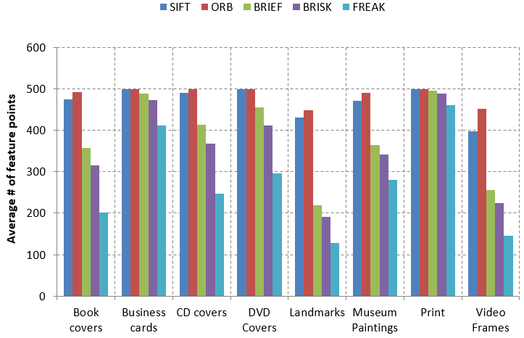

Graf 1 priemerný počet nájdených význačných bodov [17]

Prvým testom bol test pomerov, ktorý pozostáva z výpočtu pomeru vzdialenosti medzi význačnými bodmi. Ide o pomer vzdialenosti medzi najlepšou zhodou a druhou najlepšou zhodou. Ak je výsledok nad 0.9 oba význačne body sú ignorované. Ak nie, najlepšia zhoda je zachovaná. Na základe tohto testu je test RANSAC, ktorý sa snaží nájsť najlepšie vzťahy medzi dvoma obrázkami. Výsledkom sú najlepšie zhody respektíve správne zhody. Potom výsledkom je pomer najlepších zhôd k počtu zhôd, ktoré prešli pomerovým testom. A tak graf zobrazuje ako správne na základe týchto deskriptorov boli body rozpoznané. BRISK a FREAK majú najlepšie výsledky a BRIEF najhoršie. [17]:

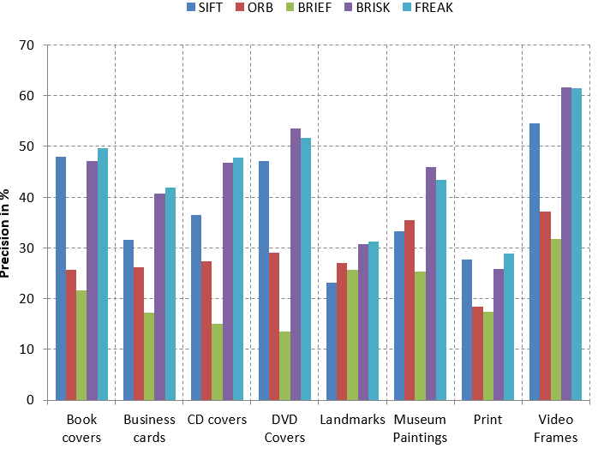

Graf 2 presnosť v percentách [17]

Ďalším testom je test priemerov najlepších zhôd. Ide o test kde sa násobí priemerný počet význačných bodov s presnosťou počítanom v predchádzajúcom teste. Za presnosť sa pokladá pomer najlepších zhôd ku význačným bodom, ktoré sú pokladané za zhody, pričom sem patria aj tie body, ktoré boli odstránené pomerovým testom. V tomto prípade je vyhodnotený deskriptor BRISK ako najlepší okrem vzoriek zo sád pre Biznis kartičky, krajiny a tlač. Brief dáva najmenší počet dobrých zhôd. Hneď po BRISK deskriptore je FREAK, ktorý má najviac dobrých zhôd na Biznis kartičkách a pre tlač. ORB a BRIEF majú najlepšie výsledky pre rozpoznávanie krajín. [17]

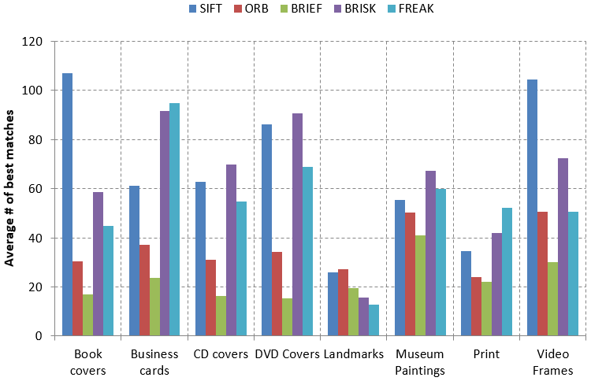

Graf 3 priemerný počet najlepších zhôd [17]

Podľa dokumentu [17] je BRISK odporúčaný ako najlepší binárny deskriptor, ktorý má najviac dobrých zhôd. Výsledky deskriptora BRISK sa dajú porovnať s výsledkami deskriptora SIFT. Avšak na výpočet BRISK deskriptora treba viac výpočtovej sily ako na BRIEF, ORB a dokonca i FREAK deskriptor..

1. Algoritmy klasifikácie

V nasledujúcej kapitole sa budeme zaoberať opisom jednotlivých algoritmov strojového učenia a klasifikácie. Väčšina týchto algoritmov, ktoré spomenieme, sú naimplementované v knižnici OpenCV.

* 1. Nearest Neighbours (k-nearest neighbours)

Klasifikácia NN je založená na porovnávaní neznámych objektov s identifikovanými objektmi z trénovacej množiny. Podľa toho, ku ktorému z jeho “susedov” sa najviac blíži vieme určiť že o čo s najväčšou pravdepodobnosťou pôjde. Je to často krát užitočné vziať viac ako jedného suseda pre získanie relevantnejších výsledkov. Kvôli tomuto sa často krát odkazuje tento klasifikátor na k-NN. Trénovacie vzorky sú potrebné počas spusteného programu (run-time). Celý čas musia byť v pamäti počítača, a preto sa táto klasifikácia označuje aj ako Memory-based classification (klasifikácia založená na pamäti). Pretože začiatok programu je spomalený z dôvodu predspracovania dát, je táto technika učenia považovaná za Lazy Learning technique (Technika lenivého učenia)[2]. A pretože klasifikácia je založená priamo na trénovacej množine, ide o Example-Based Classification (Klasifikácia založená na príkladoch) alebo Case-BasedClassification (Prípadovo založená klasifikácia).

Samotná klasifikácia k-NN má dve fázy: prvá je rozhodnutie, ktorý zo susedných prvkov je najbližší k hľadanému prvku. Druhá fáza – finálna je rozhodnutie triedy do ktorej spadá podľa najbližších susedov. Toto možno vidieť na obrázku. Okrúhly objekt je rozpoznávaný, a trojuholník spolu so štvorcom sú už rozpoznané. Klasifikátor sa podľa vzdialeností (sústredné kružnice) rozhoduje, ako ho klasifikovať. Berie do úvahy len tie prvky, ktoré sú po určenú vzdialenosť.

D je trénovacia množina, ktorá obsahuje všetky rozpoznané prvky, F je množina príznakov každého prvku a Y je množina menoviek.

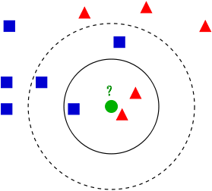

Obrázok 7 Klasifikácia neznámeho objektu pomocou k-NN [2]

Máme trénovaciu množinu D, ktorá obsahuje $(x_{i})_{i∈[1,\left|D\right|]}$ trénovacích vzoriek. Vzorky sú opísané podľa príznakov F a všetky tieto numerické príznaky boli normalizované s rozsahom [0,1]. Každá trénovacia vzorka má menovku triedy $y_{j}∈Y.$ Cieľom je klasifikovať neznámy prvok q. Pre každý $x_{i} ∈D$ môžeme pomocou výpočtov vzdialenosti medzi q a $x_{i}$ podľa vzorca:

$$d\left(q,x_{i}\right)- \sum_{f∈F}{w_{f}δ(}q_{f},x_{if})$$

Existuje veľa spôsobov vzdialenostných metrík. Základná verzia pre kontinuálne a diskrétne atribúty by bola:

$δ(q_{f},x_{if)}$

* 0 – f je diskrétna a $q_{f}= x_{if}$
* 1 - f je diskrétna a
* || - f je kontinuálna

V algoritme k-NN je selekcia založená na vzdialenostných metrikách. Existuje množstvo variácií spôsobov v ktorých k-NN môže byť použitá na rozpoznanie triedy q. Jednoduchým prístupom je priradiť majoritnú triedu hľadanému prvku. Pri vkladaní váh okolitým susedom, dáva väčší zmysel priradiť vyššiu váhu susedovi ktorý je bližšie, ako tomu, ktorý je ďalej. Technika, ktorá sa na takéto hodnotenie používa, sa nazýva vzdialenostné volenie váh.[2] Susedia „volia“ s hlasmi, ktoré majú váhu inverznú k ich vzdialenosti od neznámeho prvku.

Vzorec vzdialenostného volenia váh má tvar [2]:

$$Vote\left(y_{j}\right)=\sum_{c=1}^{k}{\frac{1}{d(q,x_{c})^{n}}1(}y_{j},y_{c})$$

Voľba prislúcha premennej $y_{j}$ podľa susedov $x_{c}$ podieľu jednotky podľa vzdialenosti $1{(y}_{j},y_{c})$. Táto vzdialenosť vráti 1 ak sa menovky triedy zhodujú a inak 0.

Ďalší z prístupov je voľba založená na Shepardovej práci a používa exponenciálnu funkciu radšej ako inverznú vzdialenosť[2]:

* + 1. Vzdialenostné metriky

Metrika podobnosti a metrika vzdialenosti sú často používané na zmeranie afinity medzi dvoma objektmi. Afinitou sa myslí príbuznosť. Metrika má formálne vysvetlenie v matematike. Vysvetľuje čo vypočítane hodnoty znamenajú. V prípade k-NN hovorí o vzdialenosti objektu:

* d(x,y) > 0 nezáporná
* d(x,y) = 0 iba ak x=y; identita
* d(x,y) = d(y,x) symetria
* d(x,z) > d(x,y) + d(y,z) trojuholníková nerovnosť

Podľa týchto prvých dvoch metrík vzniká špeciálny prípad Minkowského vzdialenostnej metriky[2] :

$$MD_{p}\left(q,x_{i}\right)={\left(\sum_{f∈F}{|q_{f}-x_{if}|^{p}}\right)}^{\frac{1}{p}}$$

Minkowského vzdialenostná metrika je veľmi generický príklad metriky, ktorý možno použiť v k-NN klasifikátoroch. Táto vzdialenosť sa môže použiť pre rôzne dáta, ktoré reprezentujú vektor príznakov. Obrázok, ktorý sa väčšinou pri rozpoznávaní používa, je čiernobiely a histogram H s N úrovňami odtieňov, alebo so zásobníkmi, kde $h_{i}$ je počet pixelov, ktoré spadajú do intervalu reprezentovaného zásobníkom i (vektor h je príznakový vektor). Minkowského vzdialenostný vzorec môže byť použitý na porovnanie dvoch obrázkov, opísaných histogramom. Pri práci s obrázkami existujú aj iné vzorce na porovnanie obrázkov. Ide napríklad o Kullback-Leiblerovu divergenciu a $x^{2}$ štatistiku [2]:

$$d_{KL}\left(H,K\right)=\sum_{i=1}^{N}{h_{i}\log\left(\frac{h_{i}}{k_{i}}\right)}$$

$$d_{x^{2}}\left(H,K\right)=\sum_{i=1}^{N}{\frac{h_{i}-m_{i}}{h_{i}}}$$

Pričom H a K sú dva histogramy, h a k sú vektory, ktoré korešpondujú vektorom zo zásobníkových hodnôt a $m_{i}=\frac{h_{i}+k_{i}}{2}$. Tieto vzorce sa zameriavajú na informačnú a štatistickú teóriu a majú isté nevýhody. Prvá z nich je že nejde o metriky a tak nedokážu uspokojiť symetrické požiadavky. Avšak toto sa dá ľahko prekonať pri definovaní modifikovanej vzdialenosti medzi x a y, čo je spôsob vytvorenia priemerov $d(x,y)$ a $d(y,x)$– Jeffreyho divergencia.[2] Jeffreyho divergencia je symetrická verzia Kullback-Leiblerovej divergencie. Ďalšia z nevýhod je, že tieto merania sú náchylné na chyby kvôli ohraničeniam zásobníkov. Rozdiel medzi obrázkom a trošku tmavším tým istým obrázkom môže byť veľký ak pixely spadajú do rozdielnych zásobníkov.

* + 1. Výhody a nevýhody k-NN

k-NN je veľmi jednoduchý na pochopenie a implementáciu a výhody tohto prístupu sú:

* Keďže tento proces je transparentný, je ho jednoduché implementovať a ladiť.
* V situáciách, kde vysvetlenie výstupu klasifikátora je užitočné, k-NN môže byť veľmi efektívne ak analýza susedov je užitočná ako vysvetlenie.
* Existujú techniky redukcie šumu, ktoré pracujú len pre k-NN, ktoré môžu zlepšiť efektívnosti klasifikátora.

Na ďalšej strane tento prístup má aj svoje nevýhody:

* Pretože všetka práca sa vykonáva počas behu programu, k-NN môže byť dosť pomalý ak trénovacia množina je veľká.
* Klasifikátor k-NN je veľmi senzitívny na irelevanciu alebo redundanciu príznakov, pretože všetky príznaky prispievajú k podobe a ku klasifikácií. Toto môže byť zlepšené pri opatrnom výbere príznakov.
* Pri veľmi zložitých klasifikačných úlohách, k-NN môže byť prekonaný niektorými technikami ako napríklad Podpornými vektorovými strojmi alebo neurónovými sieťami.[2]
  1. Naive Bayes Klasifikátor

Naive Bayes klasifikátor je štatistický klasifikátor, ktorý sa zameriava na pravdepodobnosť. To znamená že využíva metódy, ktoré zobrazujú pravdepodobnosť že pri rozpoznávaní ide o daný objekt. Existujú dva spôsoby ako takýto výstup dosiahnuť. Prvý spôsob je priame naučenie funkcie, ktorá vypočíta triedu pravdepodobností. Tento model výpočtu sa nazýva diskriminatívny model, pretože diskriminuje spomedzi tried získaných pri vstupe. Alternatíva k tomuto modelu je class-conditional density (hustota tried-podmienok) $p(x|y)$ pre každú hodnotu y a pre naučenie classpriors (priorít tried) $p(y)$. Potom sa môže aplikovať Bayesovo pravidlo na výpočet pravdepodobnosti. [3]

$$p\left(y | x\right)=\frac{p(x,y)}{p(x)}=\frac{p\left(x | y\right)p(y)}{\sum_{{y´=1}^{}}^{C}{p\left(x | y^{´}\right)p\left(y^{´}\right)}}$$

Toto sa nazýva generatívny model, keďže špecifikuje ako možno generovať príznakové vektory x, pre každú možnú triedu y. Alternatívou ku generatívnemu a diskriminatívnemu učeniu je rozdelené učenie so všetkými pravdepodobnosťami spolu. Táto metóda priamo mapuje vstupy na výstup:

* + 1. Výhody Naive Bayes Klasifikátora

Medzi výhody Naive Bayes klasifikátora patrí:

* Odmietnutie výberu. Podľa distribúcie pravdepodobnosti vieme, či výsledok klasifikácie je veľmi pravdepodobný alebo nepravdepodobný. Podľa toho sa môže rozhodnúť že neposkytne klasifikáciu a prenechá to na človeka aby rozhodol, o čo sa jedná. Tento princíp má uplatnenie napríklad v medicíne, kedy doktor môže rozhodnúť ak pravdepodobnosť nie je dostatočne veľká. [3]
* Zmena užitočnej (utility) funkcie. Môže sa skombinovať pravdepodobnostná distribúcia s funkciou užitočnosti aby sa minimalizoval risk. Hoci môžeme diskriminant naučiť aby priamo minimalizoval riziko. Výhodou je, že naša funkcia užitočnosti sa mení a nemusíme znova učiť $p\left(y | x\right)$. [3]
* Kompenzácia pre nevyrovnanosť tried. Ak je jedna trieda omnoho viac pravdepodobná ako druhá (trieda2 = zriedkavá - 1 prípad z 1000). Ak učíme klasifikátor s nevyrovnanými dátami, môže získať triviálnu 99,9% presnosť keď jednoducho sa naučí pravidlo f(x) = trieda1, čiže vždy bude výstup rovnaký bez ohľadu na to, čo je vstupom. Aby sa vyhlo tomuto degradovanému riešeniu, môžeme ho natrénovať s trénovacou množinou, ktorej dáta majú rovnomerne pravdepodobnosti. Zavolá sa výsledný model $P_{bal}(y|x)$. Na začiatku behu programu, môžeme tento model modifikovať, aby pracoval nad skutočnou distribúciou dát [3]:

$$P_{bal}\left(y | x\right)∝p\left(x | y\right)P_{bal}(y)$$

$$P_{bal}-rovnomerné dáta (balanced)$$

Keďže

$$P_{true}\left(y,x\right)∝p\left(x | y\right)P_{true}\left(y\right)∝\frac{P_{bal}\left(y | x\right)}{P_{bal}\left(y\right)}P_{true}(y)$$

Táto konverzia pravdepodobnosti sa nazýva škálovaný pravdepodobný trik.

* Kombinácia modelov. Ak máme dva odlišné príznakové vektory x1 a x2 (jeden zobrazuje krvné testy a ďalší zlomeniny). Oplatí sa viac spraviť dva separátne klasfikátory p(y|x1) a p(y|x2) a potom ich skombinovať. Jeden monolitický klasifikátor sa neoplatí robiť. Základ pri kombinácií výstupov z rôznych zdrojov informácií (fúzny senzor) je vedieť ako spoľahlivý každý zdroj je. Túto spoľahlivosť zistíme z pravdepodobnosti. Jednoduchý spôsob ako skombinovať systémy je predpokladať že príznaky sú podmienkovo nezávisle poskytujúce menovky tried [3]:

$$p\left(x_{1},x_{2} | y\right)=p\left(x_{1} | y\right)p(x_{2}|y)$$

Ide o Naive Bayes predpoklad, ktorý možno vysvetliť využitím triku škálových podobností:

* + 1. Generatívny klasifikátor -Trieda priorít

Pri predpoklade že počet tried C je malý, môžeme jednoducho zistiť prioritnú triedu $p(y)$ pri použití y ako multinominálnej náhodnej premennej [3]:

$$p\left(y=c | π\right)=π_{c}$$

Kde $π$ je vektor tried pravdepodobnosti. MLE je [3]:

$$π_{C}^{MLE}=\frac{\sum_{n-1}^{ℵ}{I(y_{n}=c)}}{N}=\frac{N_{c}}{N}$$

Pričom $N_{c}$ je veľkosť trénovacej množiny ktoré majú menovku c. Ak sa použije Dirichletova priorita potom stredná hodnota bude[3]:

$$π_{c}^{mean}=\frac{N_{c}+α_{c}}{N+ α}$$

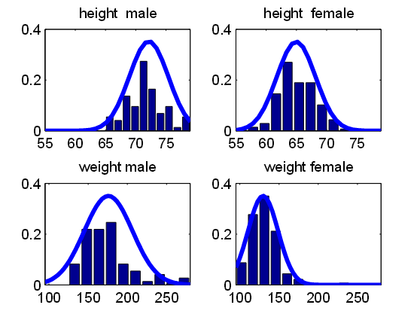

Obrázok 8: Príklad Gausovské rozloženie dvoch čŕt(výška a váha u žien a mužov)[3]

* + 1. Naive Bayes predpoklad

Naive Bayes predpoklad alebo idiot Bayes [3] predpoklad je že všetky príznaky sú podmienkovo nezávislé:

$$p\left(x | y=c\right)=\prod_{i=1}^{D}{p(x_{i}|y=c)}$$

Hoci toto tvrdenie je zvyčajne nepravdivé (keďže príznaky sú väčšinou závislé na sebe), výsledný model v prípade Gaussovských dát má tvar [3]:

$$\left(x | y=c,θ_{c}\right)=\prod_{i=1}^{D}{ℵ(x_{i}|μ_{ic},σ_{ic})}$$

Takže treba len odhadnúť $C x D$ Gaussovské parametre $μ_{ic},σ_{ic}$. V prípade binárnych dát dostaneme [3]:

$$\left(x | y=c,θ_{c}\right)=\prod_{i=1}^{D}{Be(x_{i}|θ_{ic})}$$

A v tomto prípade treba odhadnúť $C x D$ separátnyBernoulliho parameter $θ_{ic}$. [3]

Celá Bayesovská pravdepodobnosť je predpovedanie hustoty na triedu s menovkou Y so vstupom X a trénovacou množinou D. Toto je dané nasledujúcim vzorcom[3]:

$$p(y=c|x,D)∝\iint{p(x|y=c,}θ_{c})p(y=c|π)p(θ_{c})p(π)dθ_{c}dπ$$

Čo je často približne:

$$p\left(y=c | x,D\right)≈p(y=c|x,\hat{θ},\hat{π})∝p\left(x | y=c,θ_{c}\right)p(y=c|\hat{π})$$

V prípade kde všetky premenné majú multinominálnu distribúciu s Dirichletovými prioritami, použitím stredného posteriora druhá rovnica bude úplne korektná.[3]

* + 1. Prístupy Naive Bayes klasifikátora

Pre výpočet pravdepodobnosti pri klasifikácií, existuje viac prístupov a modelov, ktoré možno použiť. Ide o matematické modely založené na rôznych matematických pravidlách. Známe typy sú [8]:

* Gaussian Naive Bayes
* Multinominal naive Bayes
* Bernoulli naive Bayes

**Gaussian naive Bayes**

Využíva sa pri práci s dátami, ktoré sú kontinuálne. Pri kontinuálnych dátach možno predpokladať že sú rozložené podľa Gaussovského modelu. Najskôr sa vykoná segmentácia dát podľa tried a potom sa vypočíta priemer a odchýlka pre x v každej triede. Zo získaných hodnôt – priemeru a odchýlky, možno získať pravdepodobnosť po dosadení do vzorca normálového rozloženia, ktoré obsahuje parametre priemeru a odchýlky:

$$p\left(x=v | c\right)=\frac{1}{\sqrt{2πσ_{c}^{2}}}e^{-\frac{{\left(v-μ_{c}\right)}^{2}}{{2σ}_{c}^{2}}}$$

**Multinominal naive Bayes**

Vzorky v multinominálnom naive Bayes klasifikátore reprezentujú frekvenciu výskytu určitých udalosti, ktoré sú generované multinominálne($P_{1}$, $P_{2},P_{3},…P_{n})$, kde $P_{i}$ je pravdepodobnosť že udalosť i nastane. Typicky sa používa pre klasifikáciu dokumentov.

**Bernoulli naive Bayes**

Hodnoty v tomto modeli, sú boolean. Taktiež sa používa pre klasifikáciu dokumentov.

* 1. Semi-Naive Bayes

Semi-Naive Bayes oproti Naive Bayes má viac vyváženú komplexitu [5]. Výmena komplexita/výkon je z dôvodu použitia fern-ov. Tieto fern-y sú o veľkosti S a ich počet je L:

$$P\left(f_{1},f_{2},f_{3},…,f_{N} | C_{k}\right)=\prod_{l=1}^{L}{P(F_{l}|C_{k})}$$

Fern-y pracujú tak, že vytvoria sériu binárnych testov na vstupnom vektore. Vždy sa jedná o dvojice bodov, ktoré sa porovnávajú. Platí pravidlo:

$$f_{1}\left(I\right)=I\left(x_{a},y_{a}\right)>I\left(x_{b},y_{b}\right)=1$$

$$f_{1}\left(I\right)=I\left(x_{a},y_{a}\right)<I\left(x_{b},y_{b}\right)=0$$

Čo vo všeobecnosti znamená, že ak intenzita prvého bodu je väčšia ako druhého bodu tak výsledok testu je 1 (True) a naopak.

Takéto testy nám potom dajú ako výsledok, S-miestny binárny kód pre príznak, ktorý môže byť interpretovaný ako prirodzené číslo z intervalu $[0… 2^{S-1}]$. Číslo S sa vyberá podľa počtu dvojíc príznakov resp. podľa počtu binárnych testov.

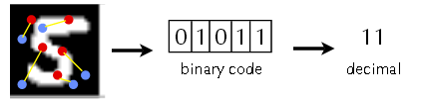

Obrázok 9: Binárne testy [5]

Potom ako sa uskutoční viacero testov na vstupných vektoroch (z trénovacej množiny) rovnakej triedy získame výstup, ktorým je multinominálne rozloženie.

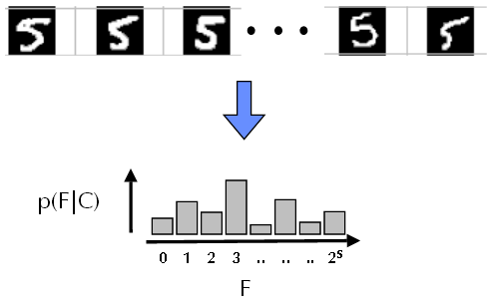

Obrázok 10 Multinominálne rozloženie triedy[5]

* + 1. Trénovanie fern-u

Ako bol fern opísaný v predchádzajúcej kapitole, na každý prvok z trénovacej množiny je vykonaný binárny test $D_{m}=\left(I_{m},c_{m}\right)$ a vypočíta sa výstup $F(D_{m})$. Po natrénovaní celej trénovacej množiny, týmto spôsobom sa naučí multinominálne hustoty $p\left(F | C_{k}\right)$ v podobe histogramového výstupu pre každú triedu.

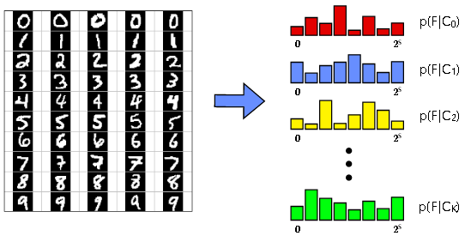

Obrázok 11 Vytvorenie histogramov pre celú trénovaciu množinu [5]

Pri klasifikácií aplikujeme fern na neznámy objekt, a následne vyhľadáme v histogramoch tried ku ktorému naučenému objektu sa tento neznámy objekt najviac podobá:

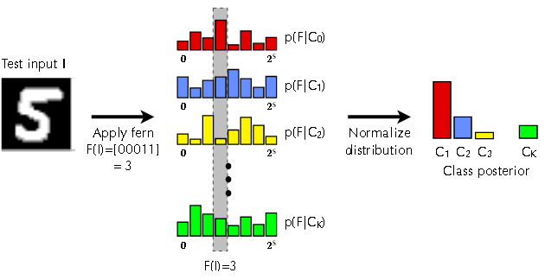

Obrázok 12 Klasifikácia [5]

Tento spôsob klasifikácie sa dá vylepšiť pomocou pridania náhodnosti. Pri klasifikácií nebudeme používať iba jeden fern a stále tie isté príznačné body, ale vytvoríme množinu fern-ov. Každý fern bude obsahovať náhodne zvolené body z množiny príznakov. Tieto fern-y budú nezávislé, čiže každý bude obsahovať podmnožinu príznakov, ktorá bude unikátna.

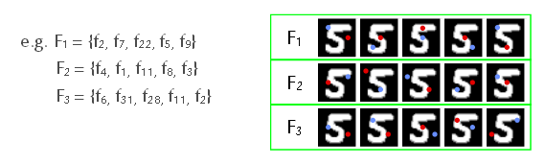

Obrázok 13 Množina fernov [5]

Fern-y sú označené F1, F2,... a ich príznaky f1,f2,... Po tomto skombinujeme výstupy pomocou Semi-Naive Bayes prístupu:

$$Trieda\left(f\right)≡\underset{k}{argmax}{P(C_{k})\prod_{l=1}^{L}{P(F_{l}|C_{k})}}$$

Pri rozpoznávaní sa používajú viaceré fern-y, ktoré vznikli náhodným výberom príznakov. Každý fern rozpoznávaný objekt očísluje podľa spomínaných binárnych testov. Výstup každého fern-u (stĺpec v histograme) sa vektorovo vynásobí. Podľa výsledku sa získa hodnota triedy z trénovacej množiny.[5]

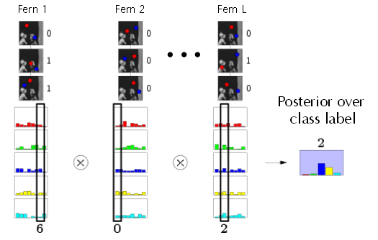

Obrázok 14 Rozpoznávanie [5]

Na obrázku je možné vidieť že prvý binárny test má hodnotu 6 čiže vyberáme 6. hodnotu histogramu, pričom číslujeme od 0. Po vynásobení týchto histogramov, nám vznikne výsledný histogram, ktorý možno vidieť vpravo. V tomto vzniknutom histograme vidíme, že prevahu má 2. stĺpec a tak sa objekt klasifikuje ako trieda 3.

Keďže veľkosť fern-ov môže byť veľmi veľká (pre fern veľkosti 10 je výstupný histogram v intervale od [0…210] v desiatkovej sústave [0…1024]). Je tu vysoká šanca, že niektoré prvky histogramu zostanú prázdne. Toto bude problém pri Semi-Naive Bayesovi. Takže, ak budeme predpokladať Dirichletovu prioritu na distribúcií P(F|Ck), môžeme priradiť minimálnu pravdepodobnosť každému prvku histogramu. Táto pravdepodobnosť sa vypočíta nasledovne.[5]

$$P\left(F=z | C_{k}\right)=\frac{N\left(F=z | C_{k}\right)+1}{\sum_{z=0}^{2^{S-1}}{(N\left(F=z | C_{k}\right)+1)}}$$

kde $N(F=z|C_{k})$ určuje koľko krát sme pozorovali výstup fern, ekvivalentný k $z$ z trénovacej množiny triedy $C_{k}$. Výhoda fern-ov je, že sa porovnávajú vždy intenzity dvoch bodov. Ak je obraz pod inými svetelnými podmienkami (preniká naňho silnejšie svetlo), rozpoznávanie bude rovnaké lebo intenzita každého jedného bodu sa zvýši o rovnakú hodnotu.[4][5]

* 1. Rozhodovacie stromy

Ďalším  klasifikátorom sú tzv. rozhodovacie stromy. Ide ako už z názvu vyplýva o stromovú štruktúru. Skladá sa z týchto častí:

* Koreň – ktorý nemá žiadne vstupné hrany a má výstupné hrany, ktoré z neho vychádzajú.
* Uzol – má jedinú vstupnú hranu a presne dve výstupne hrany
* List alebo Terminál – má jednu vstupnú hranu a žiadnu výstupnú hranu

V každom rozhodovacom strome je listom pridelená menovka triedy. Uzly, obsahujú podmienky, podľa ktorých sa ďalej rozhoduje, ktorou vetvou sa ďalej vybrať pri klasifikácií. Toto separuje od seba rozdielne rozpoznávané objekty. Nasledujúci príklad rozhodovacieho stromu zobrazuje klasifikáciu živočícha medzi cicavce/necicavce:

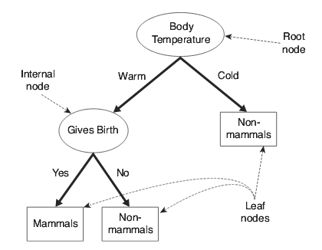

Obrázok 15 Príklad rozhodovacieho stromu pre klasifikáciu cicavcov [6]

Klasifikačný proces pri rozhodovacích stromoch je jednoduchý a priamy. Keď už máme vybudovaný rozhodovací strom, začíname v koreni a postupujeme podľa podmienok z jedného uzla do ďalšieho, až kým neprídeme do Terminálu. V termináli  zistíme triedu, ku ktorej sa objekt klasifikuje.

* + 1. Trénovanie

Vytvoriť rozhodovací strom resp. natrénovať takýto strom, znamená rekurzívne delenie trénovacích dát podľa testu typu áno/nie na príznakové vektory. Toto delenie prebieha dovtedy, kým každá trieda obsahuje jej typické príznaky. Potom podľa týchto typických čŕt možno overiť, o ktorú triedu sa jedná.

* Prvé delenie je založené na osovom zarovnaní. Možno vidieť, že sa príznaky delia podľa čiar, ktoré sú rovnobežné s osami. Threshold sa robí na jediný príznak pre každý uzol. Tento prístup je veľmi rýchly na vyhodnotenie. $f_{n}>T$

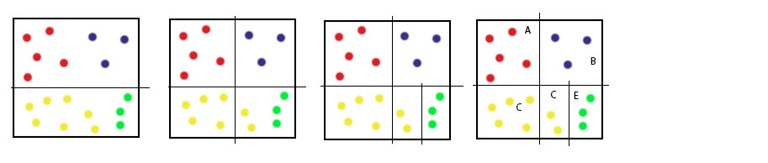

Obrázok 16 Delenie príznakov

* Druhé delenie sa nazýva všeobecné rovinné delenie. V tomto delení sa neopiera o osi, ale delí sa podľa toho, aby rovnaké príznaky boli ohraničené. Čiže deliť sa môže osami, ktoré nie sú rovnomerné s hlavnou osou. Threshold sa robí s lineárnou kombináciou príznakov. Ide o náročnejší prístup, ale vygenerujú sa menšie stromy. $W^{T}f>T$ [6]

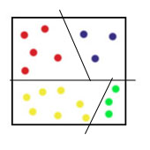

Obrázok 17 Všeobecné rovinné delenie

* + 1. Výhody a nevýhody rozhodovacích stromov



Výhody RS:

* Trénovanie môže byť veľmi jednoduché na implementáciu
* Jednoducho zvláda veľké množstvo vstupných premenných

Nevýhody RS:

* Je jasné, že vždy sa dá vytvoriť rozhodovací strom, ktorý má 100% úspešnosť na trénovacej množine, ale majú tendenciu byť veľmi veľké a negeneralizovať veľmi dobre.

Aby sa predišlo týmto nevýhodám, boli vytvorené tzv. Náhodné lesy (Random Forests).[6]

* 1. Náhodné lesy

Základná myšlienka pri vytvorení tejto štruktúry, bola snaha zakomponovať náhodu do klasifikácie. [3] Táto náhoda bola pridaná do procesu stromového učenia. Keďže každý takýto strom obsahuje prvok náhody, vytvára sa ich viac a všetky sú založené na trénovacej množine. Po tom ako tento klasifikátor dostane vstup, každý strom dospeje k nejakému výstupu. Keďže tieto výstupy nie sú rovnaké, každý strom má hlas. S týmto hlasom prispeje ku konečnému výstupu rozpoznaného objektu. Ak sú stromy naozaj nezávislé, výkon sa zvýši s použitím viacerých stromov.[5]

Pri vytváraní sa používajú tieto metódy:

* Bagging (balenie) – vytvorenie novej trénovacej množiny (bag), použitím pôvodnej trénovacej množiny. Z pôvodnej trénovacej množiny sa náhodné vyberú prvky(tieto prvky sa môžu aj opakovať – bootstrap sampling).

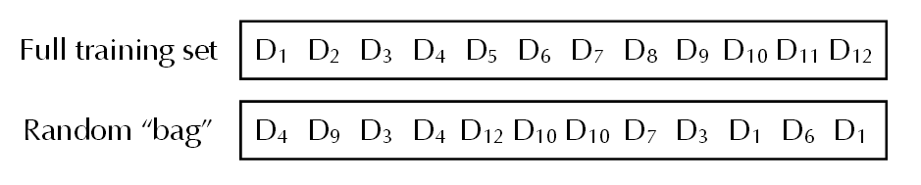

Obrázok 18 Výber prvkov pri bagging [6]

* Feature subset selection (Príznaková podmnožina výberu) – Z celkového príznakového vektora, sa vyberú náhodne podmnožiny príznakov na generovanie každej triedy. Keďže ide o podmnožiny, počet prvkov môže byť menší.

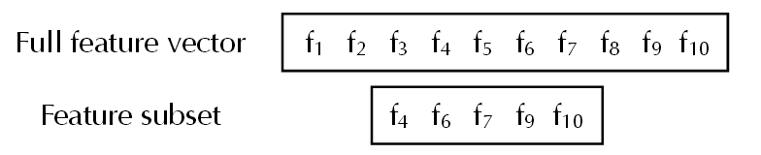

Obrázok 19 Výber príznakov [6]

Na nasledujúcom obrázku je zobrazený príklad rozpoznávania objektu podľa vstupného vektora príznakov f. Každý strom ponúkne svoju odpoveď a na konci sa hlasy spočítajú. Podľa toho, ktorá trieda získa najväčší počet hlasov, za tú bude považovaný rozpoznávaný objekt. Na obrázku dostala najviac hlasov trieda Class 2 a tak neznámy objekt bude považovaný za Class 2:

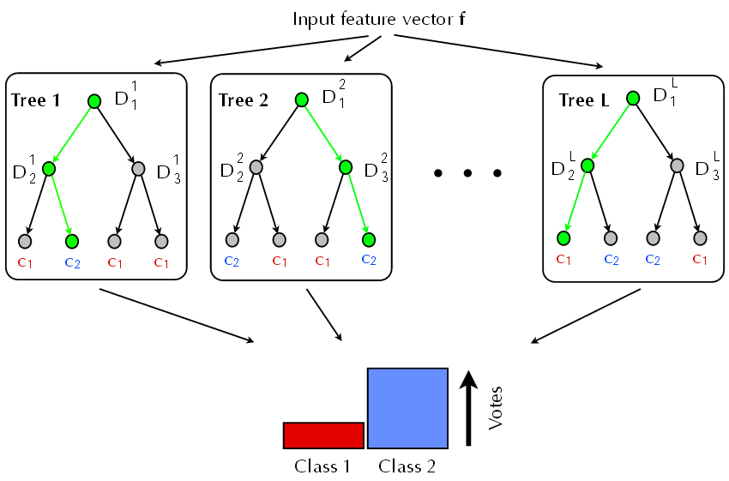

Obrázok 20 Hlasovanie stromov [6]

* + 1. Porovnanie výkonu pri použití viacerých stromov

V príklade z článku [6] boli ručne písané čísla takže išlo o 10 tried. Čísla boli o veľkosti 20x20 pixelov. Trénovacia množina obsahovala 60000 prvkov a testovacia množina 10000. Množina príznakov f1 obsahuje 400 príznakov a f2 obsahuje množinu f1 + gradient a to spolu tvorí 852 príznakov. Každý zo stromov obsahuje celú trénovaciu množinu (nepoužilo sa balenie). Porovnávajú sa rozdielne príznakové podmnožiny (100 a 200 príznakov):

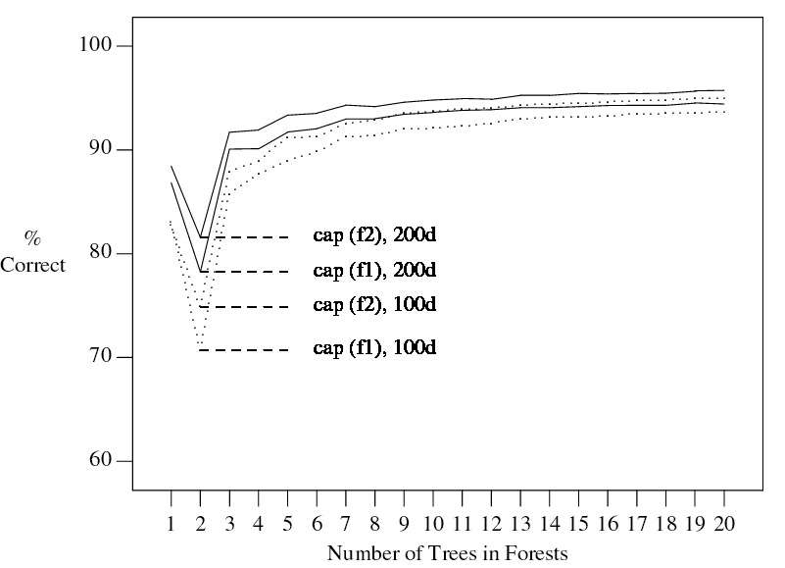

Obrázok 21 Porovnanie použitia viacerých stromov [6]

Z grafu možno vidieť, že skutočne počet stromov do istej miery zvýšil efektívnosť. Miestami je táto efektívnosť zvýšená až o 10%. [6]

* + 1. Porovnanie náhodných lesov a fern-ov

Lesy

* Rozhodovacie stromy sa hneď naučia pravdepodobnostný posterior $P(C_{k}|F)$
* Aplikujú sa rozdielne sekvencie testov pre každý uzol
* Trénovací čas rastie exponenciálne s hĺbkou stromu

Fern-y

* Učenie sa distribúciou trieda-podmienka $P({F|C}_{k})$
* Aplikujú sa rovnaké sekvencie testov, pre každý vstupný vektor
* Trénovací čas rastie lineárne s veľkosťou fern-u S
* Kombinuje hypotézy použitím Bayesovho pravidla (násobenie)[6]

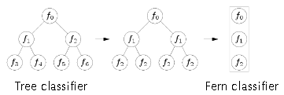

Obrázok 22 Porovnanie stromov a fern-ov [6]

Pri používaní viacerých stromov sa zvýši miera správneho rozpoznávania a tak isto to je aj pri fern-och. Toto možno vidieť na nasledujúcom grafe.

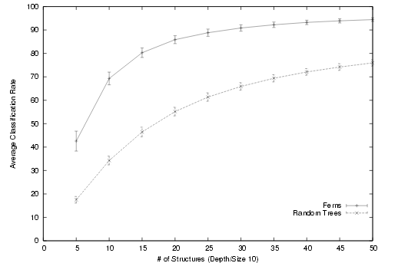

Obrázok 23 Porovnanie efektívnosti stromov a fern-ov[7]

1. Návrh

Vyvíjaná aplikácia bude desktopová. Na klasifikáciu sa použijú klasifikátory Naive Bayes a Semi Naive Bayes navrhnutý Vincentom Lepetitom. Aplikácia bude používať knižnicu určenú na prácu s grafikou. Postup klasifikácie bude nasledujúci:

* Extrakcia význačných bodov obrázkov z trénovacej množiny
* Spustenie trénovania
* Extrakcia význačných bodov z neznámeho obrázka
* Spustenie rozpoznávania
* Získajú sa časy a úspešnosti rozpoznávania, ktoré sa uložia do súboru

Množina pre rozpoznávanie bude tvorená obrázkami, ktoré budú odfotené z rôznych pozícií a budú uložené v priečinku, tak isto budú obrázky na trénovanie uložené v súbore. Pre lepšie predstavenie je vytvorený nasledujúci obrázok:

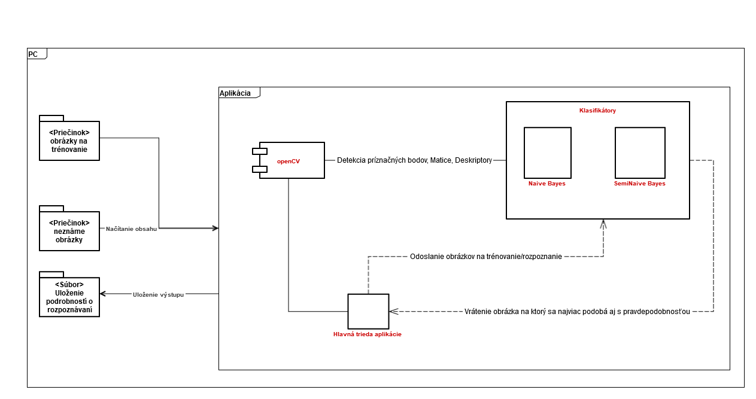

Obrázok 24 Hrubý návrh aplikácie

1. Implementácia

Prvotná aplikácia sa začala implementovať v jazyku Java, no neskôr sa prešlo do jazyka C++ z nasledujúcich dôvodov:

* Jazyk C++ je rýchlejší
* Neúplná dokumentácia knižnice OpenCV pre jazyk Java

Po finálnom výbere vývojového jazyka sa prešlo k implementácii. Prostredie IDE pre vývoj je Microsoft Visual Studio 2012.

Pri implementácií sa použila knižnica OpenCV verzie 2.4.9. V samotnej implementácií sú vytvorené dva klasifikátory:

* Semi Naive Bayesov klasifikátor za použitia fern-ovej dátovej štruktúry
* Gaussian Naive Bayesov klasifikátor
  1. Postup implementácie

Ako prvé sme si vybrali jednoduché obrázky, ktoré sú súčasťou trénovacej množiny:

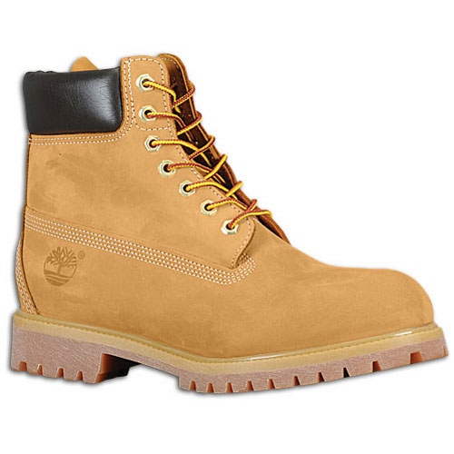

Obrázok 5 Obrázky z trénovacej množiny

Prvým procesom v aplikácií je načítanie všetkých obrázkov, ktoré spadajú do trénovacej množiny. Tie sú prevedené do čiernobieleho formátu, keďže farba v našom prípade - pri práci s binárnými deskriptormi, nie je podstatná. Na detekciu význačných bodov sme použili detektor FAST. Ten zdetegoval všetky význačné body a následne sa extrahovali deskriptory. Na extrakciu deskriptorov sme použili metódu FREAK, ktorá podľa analýzy binárnych deskriptorov str.4 ma výborné výsledky. Presnosť tohto deskriptora podľa testov str.10 sa približuje k deskriptoru SIFT a má veľmi dobré výsledky pri práci s rozpoznávaním tlačených objektov.

Po detekcií a extrakcií význačných bodov sme zistili, že v knižnici OpenCV sa binárne reťazce rozpoznaných význačných bodov prepočítavajú do dekadickej sústavy. Tieto čísla sú 9 bitové. Vo svojej práci chceme pre Semi-Naivný Bayesov klasifikátor a Naivný Bayesov otestovať rôzne veľkosti fern-ov a jej dopad na výsledky rozpoznávania význačných bodov. Z tohto dôvodu sme prepočítali tieto dekadické reťazce na binárne a z nich sme vyberali počet bitov podľa veľkosti fern-ov, ktoré chceme testovať.

* 1. Semi-Naive Bayes podľa článku [4]

V tejto kapitole sa budeme venovať opisu implementácie algoritmu Semi-Naive Bayes, ktorá sa skladá z inicializácie, trénovania a rozpoznávania.

* + 1. Inicializácia

Implementácia Semi-Naive Bayes klasifikátora podľa autora V. Lepetita, pozostáva z inicializácie, trénovania a samotného rozpoznávania. Ako prvý je proces inicializácie, v ktorom sa vytvorí trojrozmerný vektor a inicializuje sa 40 náhodných hodnôt od 8 (0+veľkosť fern-u) po 504 (512-veľkosť fern-u). Horná hranica 504 respektíve 512 je určená maximálnou veľkosťou deskriptora. Vytvorené náhodné hodnoty budú ďalej slúžiť na výber fern-ov z binárnych reťazcov, o ktorých je písané v sekcii trénovania. Veľkosť prvého rozmeru trojrozmerného vektora je daný počtom obrázkov na ktorých sa bude klasifikátor trénovať. Druhý rozmer závisí od počtu význačných bodov na trénovacom obrázku. Tretí rozmer závisí od konfigurácie klasifikátora a je určený počtom fern-ov PF a veľkosťou fern-ov VF. Jeho hodnota je teda daná súčinom:

$${3\dim{=}2}^{VF}*PF$$

Hodnota pri veľkosti VF=8 a PF = 40 je 20480 čo je aj štandardná konfigurácia klasifikátora.

* + 1. Trénovanie klasifikátora

Ako ďalší krok je trénovanie klasifikátora. Pri trénovaní sa prejdú obrázky z trénovacej množiny, ktorých absolútne cesty boli uložené do spájaného zoznamu štruktúry *ImageInformation* v poli Name. Táto štruktúra obsahuje v sebe aj význačné body, deskriptory, maticu a poradové číslo obrázka. Ako sa tento zoznam prechádza, posielajú sa jednotlivé obrázky na trénovanie. Metóda na trénovanie je train, ktorej argumenty sú matica obrázka a číslo obrázka. Na túto vstupnú maticu je vykonaných 50 deformácií – rotácií metódou rotate. Obrázok sa zrotuje o náhodnú hodnotu od 1 – 360 pričom sa význačné body zrotujú o rovnaký uhol. Takže pri rotácií sa spolu s obrázkom rotujú aj význačné body. Po rotácií sa vypočítajú nové deskriptory zrotovaných význačných bodov obrázka. Každý deskriptor je prevedený na 512 bitový binárny reťazec. Nasleduje cyklus, ktorý je ohraničený počtom fern-ov v našom prípade 40. Z poľa naplneného náhodnými číslami sa vyberajú hodnoty a podľa vybranej hodnoty sa z binárneho reťazca deskriptora vyberú bity s pozíciou hodnoty. Po výbere n-bitov (n je veľkosť fern-u) sa tieto bity prevedú na dekadické čísla, ktoré tvoria hodnotu fern-u. Jednotlivé indexy trojrozmerného poľa sú: [číslo obrázka] [číslo deskriptora] [hodnota fern-u] pričom posledná dimenzia vektora je hodnota fern-u vynásobená indexom z vektora náhodných čísel a maximálnou veľkosťou fern-u (pri veľkosti fern-u 8 je to 2^8 – 256). Táto pozícia v trojrozmernom vektore sa inkrementuje. Po inkrementácií sa opakuje proces pre ďalší vybratý deskriptor a po prejdení všetkých deskriptorov sa vezme ďalší zrotovaný obrázok a celý cyklus sa zopakuje. Po vykonaní všetkých rotácií je klasifikátor natrénovaný na rozpoznávanie obrázka.

Výstupom trénovania klasifikátora je teda trojrozmerný vektor, ktorého hodnoty sú určené fern-ami. Hodnoty získane pri trénovaní sú uložené do textového súboru aby sa trénovanie nemuselo stále zapínať ak je vstupná trénovacia množina rovnaká. Nasledujúci diagram znázorňuje inicializáciu a tréning:                                       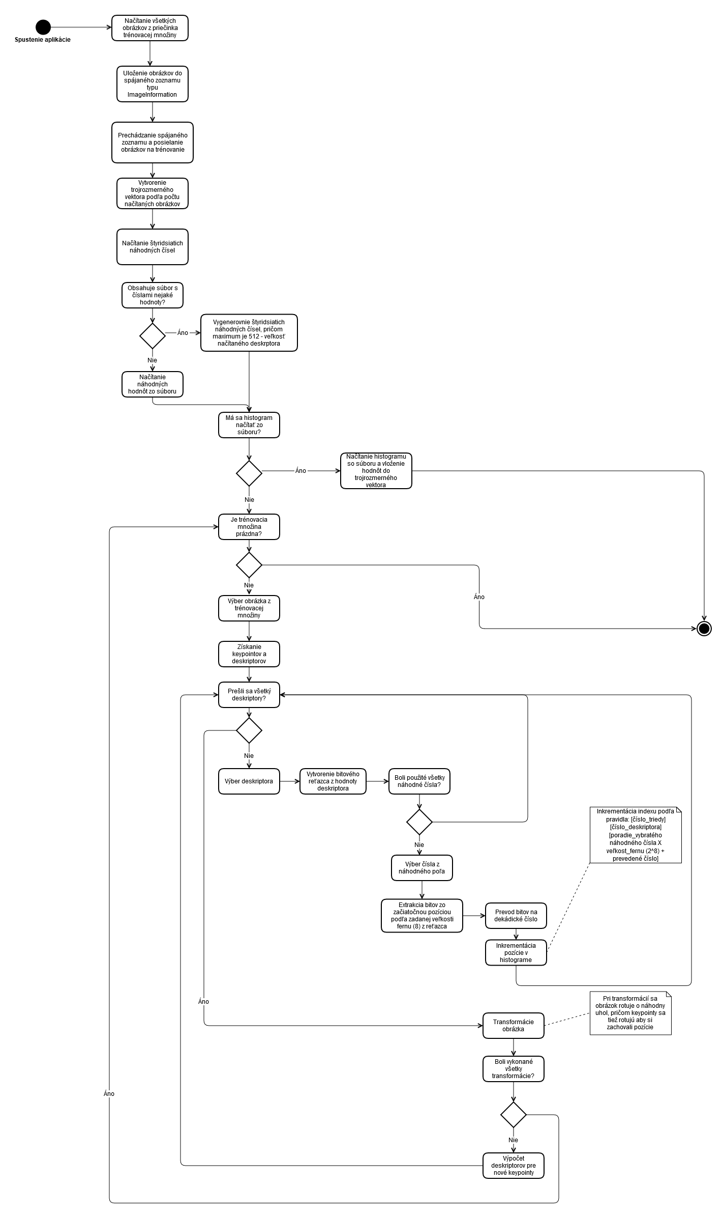

Diagram Inicializácia a trénovanie Semi-Naive Bayes klasifikátora

* + 1. Rozpoznávanie

Po procese natrénovania klasifikátora je klasifikátor pripravený rozpoznávať neznáme obrázky. Rozpoznávanie je realizované pomocou metódy recognize, ktorá je súčasťou triedy klasifikátora. Vstupom je obrázok, prázdny ukazovateľ na integer hodnotu, ktorá bude naplnená rozpoznaným číslom obrázka, príznak či sa má trénovacia množina načítať zo súboru a ukazovateľ na float hodnotu, ktorá bude určovať pravdepodobnosť správneho výsledku.

Nasledujúci cyklus závisí od počtu deskriptorov keďže nastáva rozpoznávanie neznámych význačných bodov . Vyberie sa deskriptor z matice a ten sa prekonvertuje na binárny reťazec. Následne sa prechádzajú všetky deskriptory, ktoré boli natrénovane počas učenia klasifikátora do trojrozmerného poľa. Z vybraného neznámeho deskriptora sa vyberú znova fern-y pomocou vektora neznámych čísel. A podľa hodnôt fern-ov sa spočítajú hodnoty trojrozmerného poľa, pričom index určí práve táto hodnota fern-u. Čísla vytiahnuté z trojrozmerného vektora sa sčítajú a tento súčet je vydelený maximálnou hodnotu, ktorú môže súčet dosiahnuť(počet fern-ov * počet rotácií ). Každý deskriptor je takto ohodnotený a ako výsledný je ten, ktorý dosiahne najvyššiu hodnotu. Všetky informácie o už rozpoznanom význačnom bode sú uložené vo vektore - resultVect, ktorého veľkosť je počet deskriptorov neznámeho význačného bodu a má 3 hodnoty :

* rozpoznaná trieda
* rozpoznaný deskriptor
* pravdepodobnosť

Pri rozpoznávaní o aký obrázok ide, sa prechádza premenná resultVect a do pomocného vektora, ktorého veľkosť je počet tried a robí sa súčet pravdepodobností pre každú triedu. Z týchto pravdepodobností sa vytvorí priemerná hodnota a najvyššia priemerná hodnota určí neznámy obrázok. Proces rozpoznávania je uvedený na nasledujúcom diagrame:

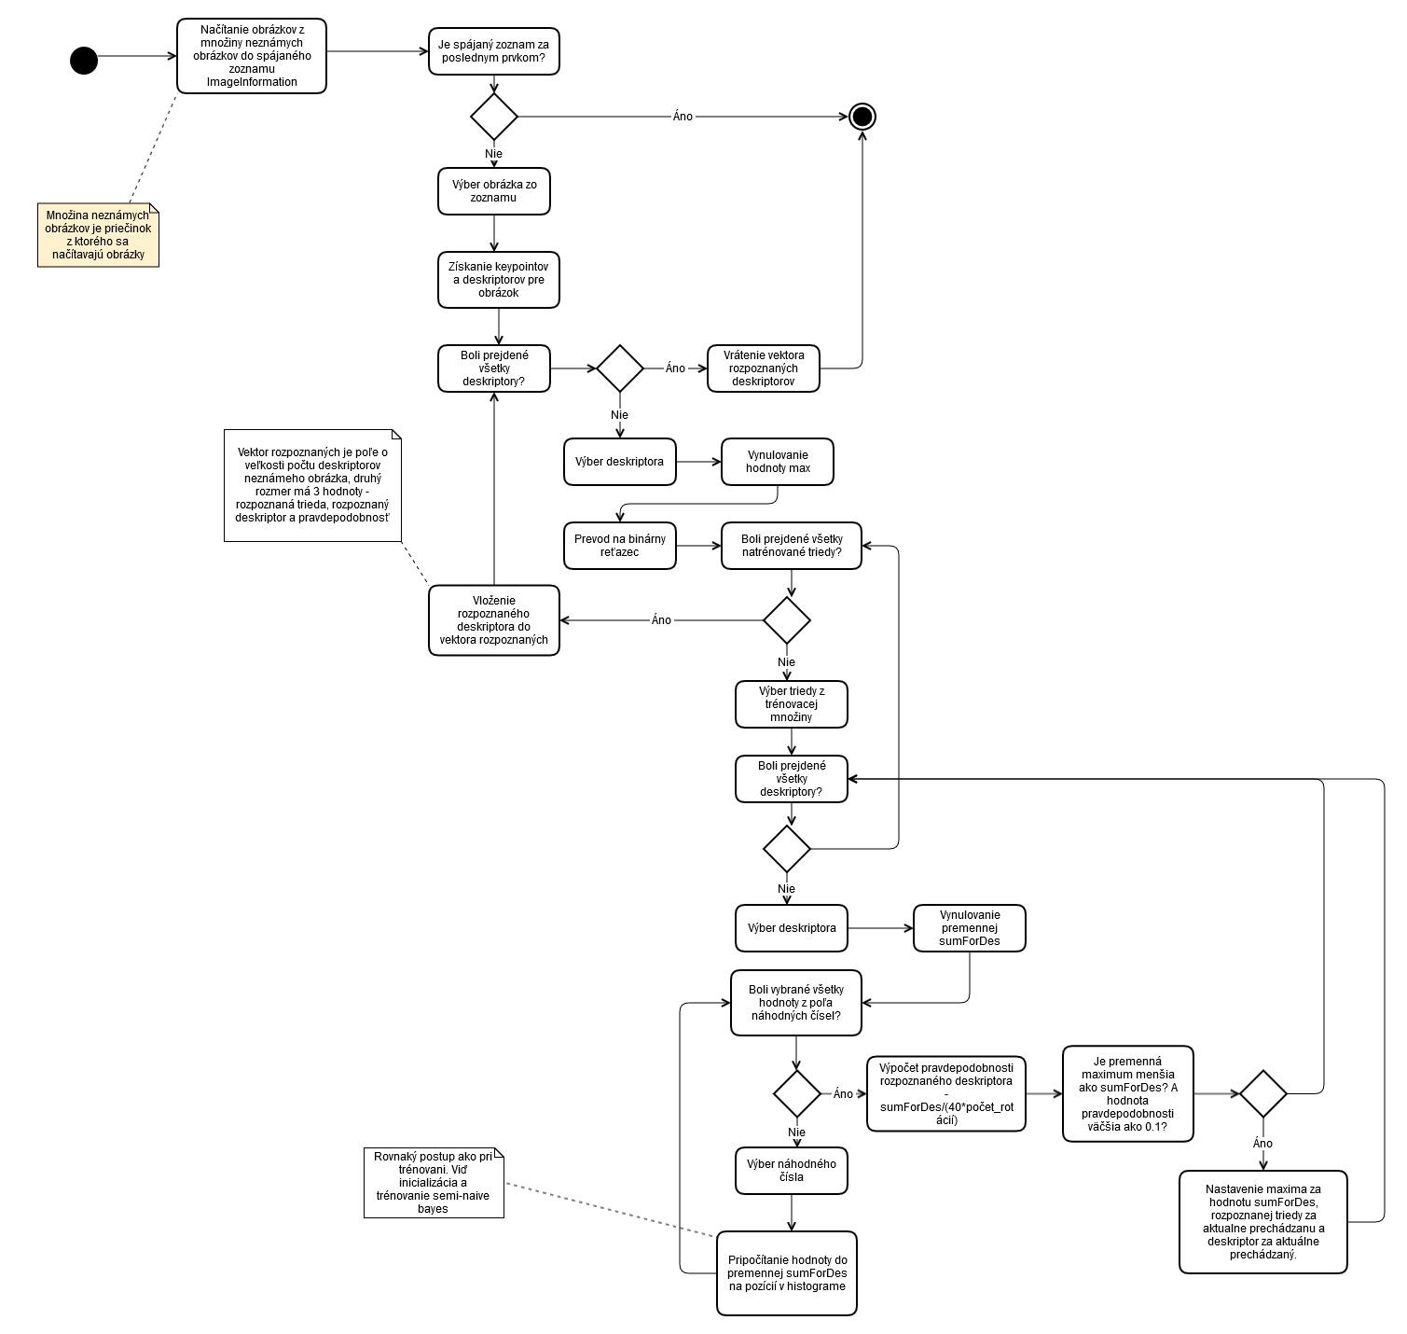

Diagram Rozpoznávanie pomocou Semi-Naive Bayes klasifikátora

* 1. Naive-Bayes

Inicializácia klasifikátora pracujúceho na princípe Naive-Bayes sa líši od pôvodného klasifikátora v tom, že pole do ktorého sa vkladajú natrénované hodnoty je dvojrozmerné a obsahuje bitové reťazce (bitsety). Pri trénovaní sa z obrázkov trénovacej množiny získavajú deskriptory reprezentované binárnymi reťazcami, ktoré sa vkladajú do spomínaného vektora. Prvý rozmer určuje triedu – obrázok a druhý deskriptor. Pri rotácií sa nové bitsety pridávajú do poľa a po modulácií poradového čísla vloženého deskriptora hodnotou počtu všetkých deskriptorov pre daný obrázok, sa získa skutočná hodnota deskriptora. Po ukončení všetkých rotácií a vkladaní do poľa je klasifikátor pripravený na rozpoznávanie.                               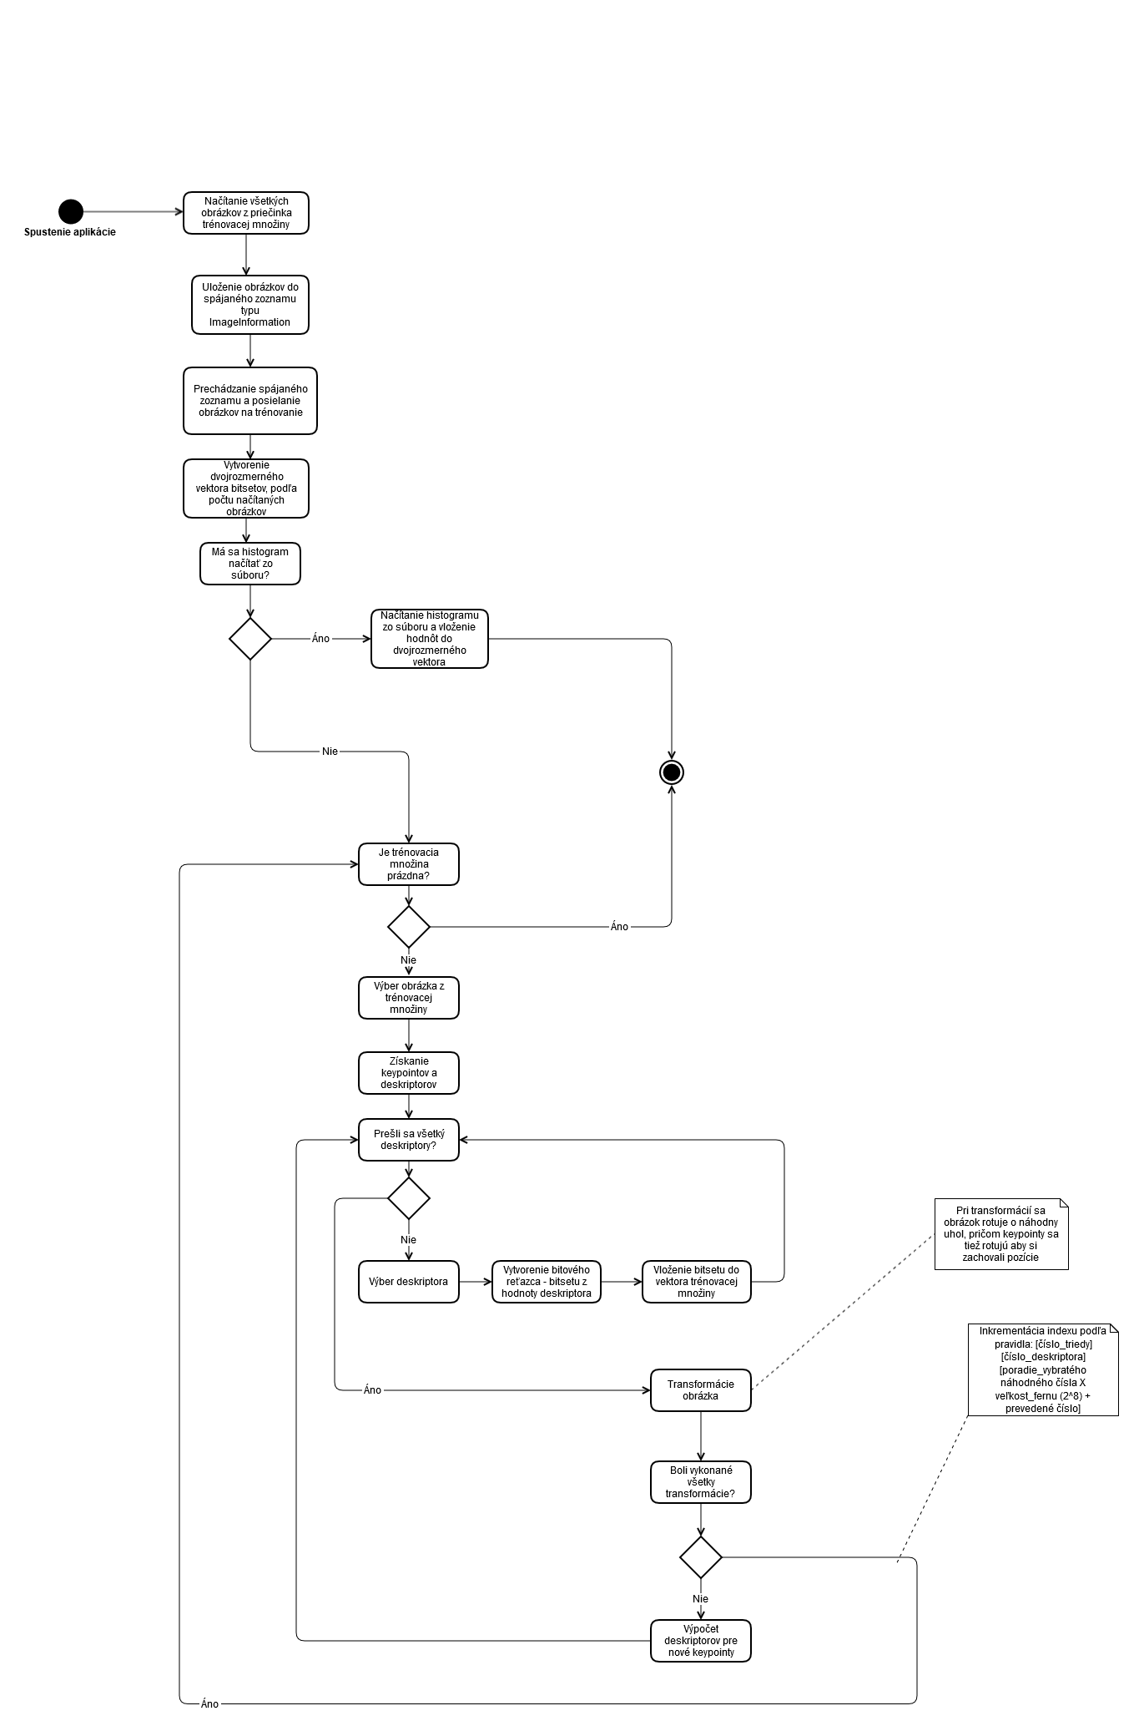

Diagram Inicializácia a trénovanie Naive Bayes klasifikátora

Pri rozpoznávaní obrázka sa prechádzajú všetky deskriptory neznámeho obrázka. Tieto deskriptory sa rozpoznávajú na základe vzdialenosti od jednotlivých deskriptorov v trénovacej množine. Vzdialenosť sa určuje podľa Hammingovej vzdialenosti keďže ide o porovnávanie vzdialenosti binárnych čísel. Pri prechádzaní poľa trénovacej množiny môže byť vzdialenosť medzi deskriptormi menšia ako doposiaľ najmenšia vzdialenosť a to znamená že je nový lepší kandidát tj. deskriptor, ku ktorému je neznámy deskriptor bližšie. Veľkosti vzdialenosti sú normalizované na percentá. Tieto pravdepodobnosti sú vypočítané ako podiel aktuálnej vzdialenosti a maximálnej vzdialenosti. A keďže čím je vzdialenosť menšia tým má byť pravdepodobnosť väčšia, celá táto vypočítaná pravdepodobnosť je znegovaná. Ak je pravdepodobnosť rovnaká ako doposiaľ najväčšia pravdepodobnosť, je rozpoznaný kandidát vložený do poľa možných kandidátov. Po ukončení rozpoznávania neznámeho deskriptora a zistení že pole obsahuje viac než jedného kandidáta sa na základe výpočtu posteriora zistí, na ktorého z kandidátov sa viac podobá .                                     
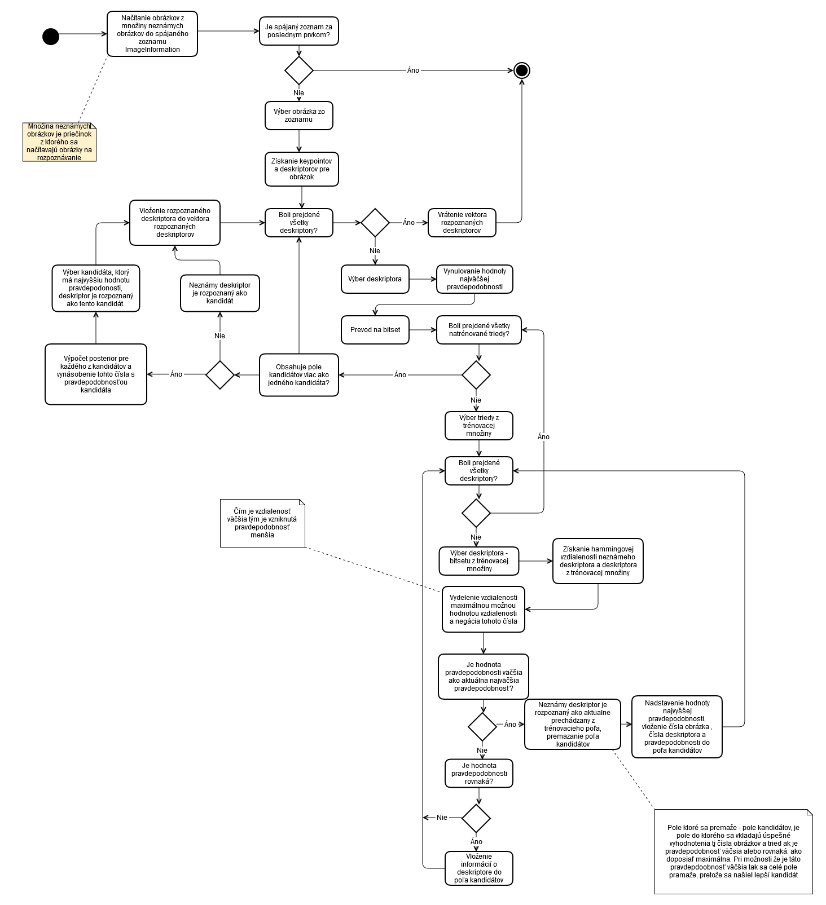

Diagram Rozpoznanie pomocou Naive Bayes klasifikátora

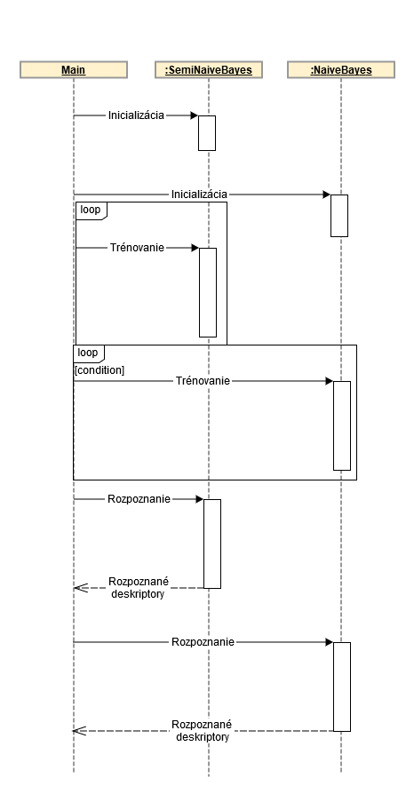

Aplikácia sa skladá z troch základných tried. Sú to triedy Main, SemiNaiveBayes a NaiveBayes. Podľa názvov je už zrejmé, že SemiNaiveBayes je SemiNaiveBayes klasifikátor a NaiveBayes je NaiveBayes klasifikátor. Main je trieda kde sa nachádza základná metóda main ktorá stopuje čas pri výpočtoch každého  klasifikátora (trénovanie a rozpoznávanie). Taktiež táto trieda obsahuje metódy na načítanie všetkých obrázkov ako do trénovacej množiny tak aj tých, ktoré sú neznáme. Ako prvé sa vykonáva inicializácia a následne natrénovanie oboch klasifikátorov. V tomto prípade sa spúšťa stopovanie času. Po úspešnom natrénovaní oboch klasifikátorov sa časy uložia do súboru. Pred samotným rozpoznávaním sa načítajú všetky neznáme obrázky a postupne sa posielajú na rozpoznávanie. Najskôr do SemiNave Bayes klasifikátora a potom do NaiveBayes klasifikátora. Aby bol klasifikátor invariantný aj voči škálovaniu, pri rozpoznávaní sa používa pyramídová technika. Na rozpoznávanie sa posiela najskôr 1/5 pôvodného obrázka, následne 1/4 až po 1/1 čiže pôvodný obrázok. Neznámy obrázok je potom vyhodnotený ako ten, ktorého pravdepodobnosť dosiahla najvyššiu hodnotu. Po rozpoznaní obrázka sa tieto hodnoty uložia do textového súboru, spolu s časmi trvania rozpoznávania. Základná trieda Main obsahuje aj metódu showHomography, ktorá zobrazí zhodné význačné body medzi neznámym a rozpoznaným obrázkom. Aby bolo lepšie vidieť kde aplikácia rozpoznala obrázok, na fotke je vytvorené orámovanie okolo rozpoznaného obrázka. Na toto orámovanie sa používa OpenCV metóda findHomography s príznakom CV_RANSAC.

V ďalšej kapitole sa budeme venovať testovaniu úspešnosti samotných klasifikátorov.

1. Testovanie

Neznáme obrázky, na ktorých sa bude overovať úspešnosť jednotlivých klasifikátorov, budú vytvorené pomocou mobilného zariadenia Nokia Lumia 920, ktorý disponuje 9 Mpx fotoaparátom. Obrázky budú vytlačené na papier formátu A4 a následne odfotené z rôznych uhlov a pri rôznych natočeniach v teréne.

Na testovanie boli použité obrázky s nasledujúcimi parametrami:

* Philadelphia 806x541px [32 vzoriek] – 70 význačných bodov
* Topánka 500x500px [53 vzoriek] – 232 význačných bodov
* Erb Tvrdošína 225x225px [27 vzoriek] – 156 význačných bodov

Obrázkov na ktorých prebehali testy bolo 122, veľkosť fern-ov 8.

Celková správnosť rozpoznávania bola pre Semi-Naive Bayes klasifikátor 41,34% a Naive Bayes 52.98%.

Úspešnosti pre jednotlivé obrázky pre Semi-Naive Bayes a Naive Bayes klasifikátor:

Graf Úspešnosti Semi-Naive Bayes klasifikátora

Graf Úspešnosti Naive Bayes klasifikátora

Hodnoty úspešnosti sa hýbali okolo 50%,okrem erbu mesta Tvrdošín, ktorý získal veľmi nízke hodnoty. Semi Naive Bayes mal výsledky rozpoznávania topánky lepšie ako Naive Bayes. Rozpoznávanie znaku Philadelphie bolo lepšie s klasifikátorom NaiveBayes, ktorý získaval veľmi vysoké hodnoty.

Výsledky rozpoznávania neznámych obrázkov pre Semi-Naive Bayes klasifikátor:

Graf Výsledky rozpoznávania pre Semi-Naive Bayes

Výsledky rozpoznávania neznámych obrázkov pre Naive Bayes klasifikátor:

Graf Výsledky rozpoznávania pre Naive Bayes

Hoci bola úspešnosť erbu mesta Tvrdošín zlá, existujú aj prípady kedy bol tento obrázok úspešne klasifikovaný:

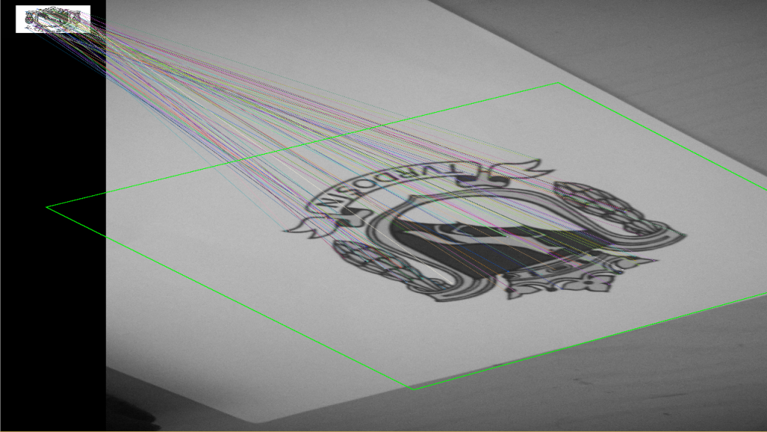

Obrázok 26 Rozpoznanie erbu Tvrdošín prostredníctvom Semi-Naive Bayes klasifikátora

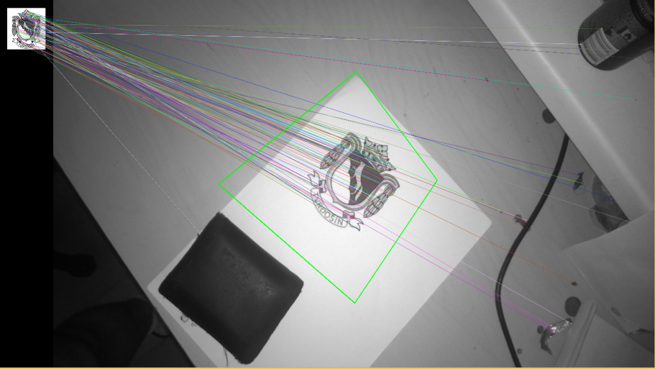

Obrázok 27 Rozpoznanie erbu tvrdošín prostredníctvom Naive Bayes klasifikátora

Úspešne rozpoznanie loga Philadelphia:

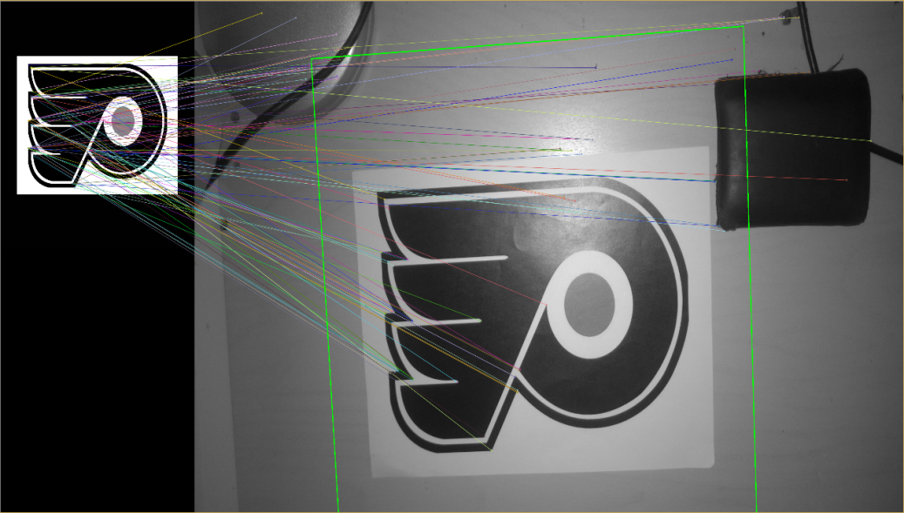

Obrázok 28 Rozpoznanie loga Philadelphie prostredníctvom Semi-Naive Bayes klasifikátora

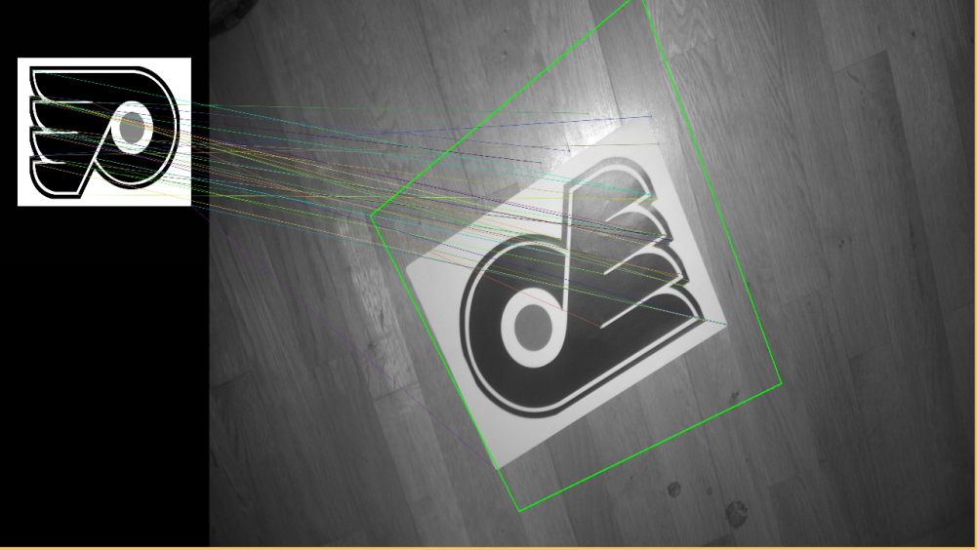

Obrázok 29 Rozpoznanie loga Philadelphie prostredníctvom Naive Bayes klasifikátora

Úspešne rozpoznanie obrázka topánky:

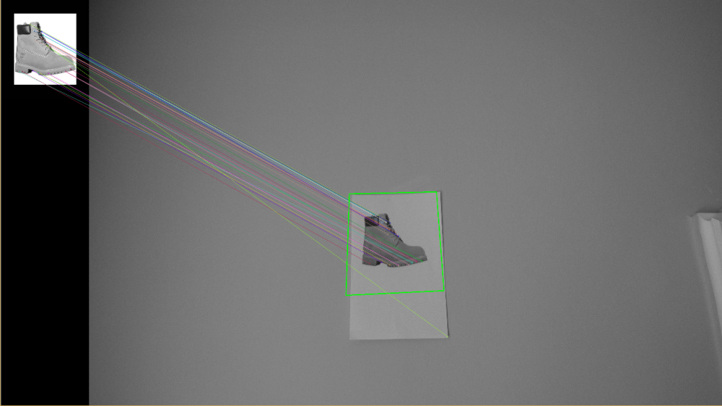

Obrázok 30 Rozpoznanie fotky topánky prostredníctvom Semi-Naive Bayes klasifikátora

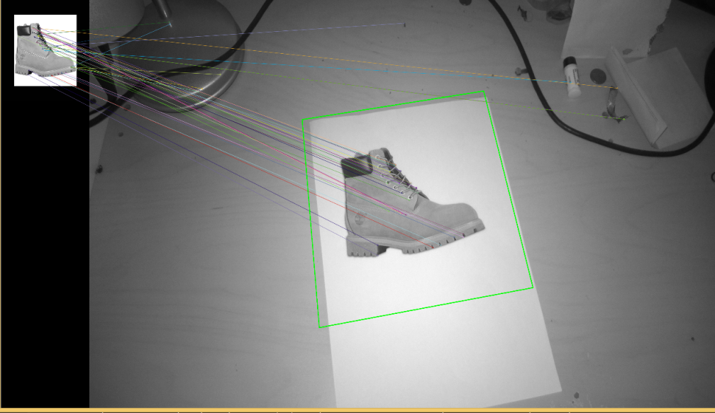

Obrázok 31 Rozpoznanie fotky topánky prostredníctvom Naive Bayes klasifikátora

Rozpoznávanie každého klasifikátora bolo odlišné. Ako v grafoch možno vidieť Semi-Naive Bayes dosahoval lepšie výsledky na obrázku topánky, ktorá mala viac význačných bodov ako ostatné obrázky. Na druhej strane Naive-Bayes mal lepšie výsledky pri obrázku Philadelphie, ktorá mala najmenej význačných bodov. No žiaden klasifikátor nemal úspešnosť rozpoznávania erbu mesta Tvrdošín nad 15%. Oba klasifikátory dosahovali výsledky pomerne rovnaké avšak Naivný Bayes o zopár percent viac. Táto neschopnosť klasifikácie môže byť spôsobená tým, že na vstupe nebolo rozpoznaných dosť význačných bodov, ktoré by boli súčasťou obrázka. Alebo keďže obrázok Tvrdošína je pomerne komplikovaného tvaru, a má rôzne drobné časti, nemuseli byť nájdené relevantné príznačné body, na ktoré boli klasifikátory trénované. Význačné body mohli vzniknúť na iných miestach. Taktiež kvalita záberov nebola až na tak vysokej úrovni a tvoril sa šum.

Tvarovo jednoduché obrázky nepodliehajú takýmto deformáciám a preto ich úspešnosť pri rozpoznávaní je oveľa vyššia. . Po týchto vyhodnoteniach možno povedať že Naive Bayes klasifikátor pre zvolené trénovacie obrázky a vytvorené testovacie obrázky dosahuje úspešnosť, ktorá je vyššia a tým pádom prináša lepšie výsledky.

1. Záver

Cieľom práce bolo preskúmanie témy binárnych deskriptorov a ich klasifikácia s následnou aplikáciou týchto získaných vedomostí, na vytvorenie klasifikačnej aplikácie resp. aplikácie, ktorá používa dva klasifikátory.

Na začiatku práce jej vytvorená analýza samotných deskriptorov od všeobecného pojmu binárne deskriptory, opísanie ich typov a zhodnotenie ich úspešnosti podľa vedeckého článku. Táto analýza nám napomohla pri výbere deskriptora, s ktorým sa bude pracovať a testovať samotná klasifikácia. Po analýze tých deskriptorov sa analýza sústredila na samotné klasifikátory. Bolo uvedených viacero klasifikátorov spolu s ich výhodami/nevýhodami, využitím a  princípom na ktorých sú založené. Táto analýza nás priviedla k tomu, že boli vybraté dva klasifikátory, na ktorých implementácií sa počas semestra pracovalo.

Postup tejto implementácie, spolu s jej pred-implementačným návrhom je obsiahnutý v kapitolách návrh a implementácia. V implementácií sme sa sústredili na opis konkrétneho riešenia s použitím vybraných klasifikátorov. Riešenie je zobrazené aj pomocou diagramov, ktoré jasne zobrazujú logickú štruktúru implementovaných klasifikátorov. Po tejto implementácií nasleduje kapitola, ktorá sa sústredí na testovanie implementovaných klasifikátorov, ktoré boli natrénované pomocou binárnych deskriptorov.

Ako samotný výstup tejto práce je teda kapitola testovanie, kde sú opísané výsledky testovania týchto klasifikátorov.

1. Literatúra

[1] G. Bradski and A. Kaehler, *Learning OpenCV*. .

[2] S. J. Delany, “k -Nearest Neighbour Classifiers,” pp. 1–17, 2007.

[3] K. P. Murphy, “Naive Bayes classifiers Generative classifiers,” pp. 1–8, 2006.

[4] M. Ozuysal, M. Calonder, V. Lepetit, and P. Fua, “Fast keypoint recognition using random ferns.,” *IEEE Trans. Pattern Anal. Mach. Intell.*, vol. 32, pp. 448–461, 2010.

[5] A. Bosch, A. Zisserman, and X. Muoz, “Image Classification using Random Forests and Ferns,” *Computer Vision, 2007. ICCV 2007. IEEE 11th International Conference on*. pp. 1–8, 2007.

[6] D. Capel, “Random Forests and Ferns The Multi-class Classification Problem.”

[7] M. Ozuysal, P. Fua, and V. Lepetit, “Fast Keypoint Recognition in Ten Lines of Code,” *2007 IEEE Conf. Comput. Vis. Pattern Recognit.*, 2007.

[8] John, George H.; Langley, Pat (1995). "*Estimating Continuous Distributions in Bayesian Classifiers*". Proc. Eleventh Conf. on Uncertainty in Artificial Intelligence. Morgan Kaufmann. pp. 338–345.

[9] Metsis, Vangelis; Androutsopoulos, Ion; Paliouras, Georgios (2006). "*Spam filtering with Naive Bayes—which Naive Bayes*?". Third conference on email and anti-spam (CEAS) 17.

[10] Krystian Mikolajczyk and Cordelia Schmid, “A performance evaluation of local descriptors,”IEEE Transac-tions on Pattern Analysis and Machine Intelligence, vol.27, no. 10, pp. 1615–1630, 2005.

[11] Vijay R. Chandrasekhar, David M. Chen, Sam S.Tsai, Ngai-Man Cheung, Huizhong Chen, Gabriel Takacs, Yuriy Reznik, Ramakrishna Vedantham, Radek Grzeszczuk, Jeff Bach, and Bernd Girod, “The stanford mobile visual search data set,” in Proceedings of the second annual ACM conference on Multimedia systems, New York, NY, USA, 2011, MMSys ’11, pp. 117–122, ACM.

[12] Tola, Engin, Vincent Lepetit, and Pascal Fua. “A fast local descriptor for dense matching.” Computer Vision and Pattern Recognition, 2008. CVPR 2008. IEEE Conference on. IEEE, 2008.‏

[13] Leutenegger, Stefan, Margarita Chli, and Roland Y. Siegwart. “BRISK: Binary robust invariant scalable keypoints.” Computer Vision (ICCV), 2011 IEEE International Conference on. IEEE, 2011.

[14] Rublee, Ethan, et al. “ORB: an efficient alternative to SIFT or SURF.” Computer Vision (ICCV), 2011 IEEE International Conference on. IEEE, 2011.‏‏

[15] Alahi, Alexandre, Raphael Ortiz, and Pierre Vandergheynst. “Freak: Fast retina keypoint.” Computer Vision and Pattern Recognition (CVPR), 2012 IEEE Conference on. IEEE, 2012.‏

[16] Calonder, Michael, et al. “Brief: Binary robust independent elementary features.” Computer Vision–ECCV 2010. Springer Berlin Heidelberg, 2010. 778-792.‏

[17] Bekele, D., Teutsch, M., & Schuchert, T. (2013). Evaluation of binary keypoint descriptors. *2013 IEEE International Conference on Image Processing*, 3652–3656. doi:10.1109/ICIP.2013.6738753

[18] Webová lokalita

<http://cvlab.epfl.ch/research/detect/binarydescriptors> (pristupované 13.3.2015)

Príloha A: Používateľská príručka

Vytvorený program slúži na klasifikáciu obrázkov pomocou dvoch odlišných klasifikátorov ako boli v predošlých kapitolách spomenuté. Celá aplikácia je desktopová bez grafickej nadstavby, keďže jej cieľ je otestovanie výkonu rozpoznávania.

**Nastavenie vstupných parametrov pre triedu Main**

V základnej triede Main.cpp sa nachádzajú v metóde main() dve premenné pathPrefix a trainingPath. Premenná **pathPrefix** je absolútna cesta k priečinku v ktorom sa nachádzajú neznáme obrázky tj. obrázky, ktoré sa budú klasifikovať. Druhá premenná **trainingPath** je absolútna cesta k priečinku kde sa nachádzajú obrázky na trénovanie klasifikátorov. V tomto priečinku musia byť jednotlivé obrázky v separátnych priečinkoch. Nad týmito lokalizačnými premennými sa nachádza globálna premenná **fout**, ktorá obsahuje názov súboru, do ktorého sa budú zapisovať všetky výsledky. Ak názov zadaného súboru nebude existovať, vytvorí sa. No ak už existovať bude, prepíše sa jeho obsah.

Po nadstavení všetkých ciest si aplikácia uloží všetky obrázky do spájaných zoznamov a automaticky začne spúšťať metódy na trénovanie a následnú klasifikáciu. Ak klasifikátor už vytvoril trénovací model, je možné jeho hodnoty z jeho súborov načítať pomocou nadstavenia príznaku **FileLoader** na hodnotu 1.

Po spustení aplikácie si môže používateľ overiť v súbore, ktorého názov zadal výsledky. Tento súbor obsahuje čas trénovania oboch klasifikátorov v sekundách. Rozpoznávaný obrázok resp. Absolútnu cestu k nemu, počet význačných bodov ktoré extraktor extrahoval, veľkosť obrázka vo formáte výška*šírka, čas trvania rozpoznávania a výsledok rozpoznávania.

**Špecifikácia parametrov klasifikátorov**

SemiNaiveBayes

V prvej triede SemiNaiveBayes je možno tento klasifikátor upraviť tak, že sa niektoré jeho parametre zmenia. Ide hlavne o typ deskriptora význačných bodov v premennej **DES_MODE**. Tieto typy sú očíslované od 0 po 1, pričom platí že tieto čísla predstavujú nasledujúce deskriptory:

* BRIEF
* BRISK
* ORB
* FREAK

Ďalším z parametrom je umiestnenie súborov natrénovaného modelu a náhodných čísel. Premenná **TRAIN_FILE** obsahuje názov resp. cestu k súboru natrénovanému modelu pre klasifikátor SemiNaive Bayes a premenná **RANDOM_FILE** obsahuje názov resp. cestu k súboru s náhodnými číslami, ktoré sa využívajú pri trénovaní a klasifikácií. Bližšie sa používajú na výber pozícií z binárnych reťazcov. Na učenie klasifikátora sa používajú rotácie originálneho obrázka. Na určenie počtu týchto rotácií treba zmeniť číslo v premennej **ROTATION_COUNT**. Nasledujúce dva parametre sú tie, ktoré sa najviac týkajú fern-ov. Ide o veľkosť fern-u v premennej **FERN_SIZE** vyjadrujúca veľkosť fern-u – počet bitov jednotlivých fern-ov. **FERN_COUNT**  slúži na určenie počtu týchto fern-ov a podľa tohoto parametra sa vytvorí aj počet náhodných čísel v súbore s náhodnými číslami. Posledný parameter **MIN_PROBABILITY** sa týka rozpoznávania a určuje aká musí byť minimálna pravdepodobnosť rozpoznaného význačného bodu, aby bol tento bod validný.

Naive Bayes

V druhej triede Naive Bayes klasifikátora týchto parametrov nie je až v takom veľkom počte. Tú sú len parametre pre nadstavenie deskriptora, pričom typ nastavenia je ten istý ako v predchádzajúcom klasifikátore, v premennej **BDES_MODE** a nastavenie počtu rotácií premennou **BROTATION_COUNT**.

Ako predvolené nastavenia premenných sú nasledujúce:

Pre klasifikátory:

* DES_MODE = 4
* TRAIN_FILE = „training_semiNaive.txt“
* RANDOM_FILE = „random_numbers.txt“
* ROTATION_COUNT = 40
* FERN_SIZE = 10
* FERN_COUNT = 40yg
* BROTATION_COUNT = 40
* BDES_MODE = 4
* MIN_PROBABILITY = 80

Pre základnú triedu Main:

* pathPrefix = “C:\\Pictures\\Nezname\\”
* trainingPath = “C:\\Pictures\\TrenovaciaMnozina\\”
* FileLoader = 0
* Fout = “out.txt”

Príloha B: Obsah CD

Kompaktný disk ma následujúci obsah:

* Nezname – obrázky, na ktorých sa testovali klasifikátory
* TrenovaciaMnozina – trénovacia množina s obrázkami, ktoré klasifikátor natrénovali
* Naive-Bayes – aplikácia naprogramovaná v jazyku C++
* Sevcik_diplomova_praca_final.docx – táto práca vo formáte dokumentu
* Sevcik_diplomova_praca_final.pdf – táto práca v .pdf formáte
* testovanieDPfin.xlsx – excel dokument s testovaním a výsledkami